郑州大学材料科学与工程学院高温极端环境敏感材料与器件平台采购项目

招标文件
项目编号：豫财招标采购-2025-1160

采购人：郑州大学
采购代理机构：中金泰富工程管理有限公司
日期：二〇二五年九月二十三日
目 录
第一章 招标公告 4
第二章 供应商须知 8
第三章 采购需求 27
第四章 评标方法和标准 38
第五章 政府采购合同 44
第六章 投标文件格式 53

特 别 提 示

1、供应商注册及市场主体信息登记
1.1、潜在供应商需登陆河南省公共资源交易中心网站（hnsggzyjy.henan.gov.cn），点击首页【市场主体登录入口】进入河南省公共资源“智慧交易”系统－市场主体系统。
在“市场主体系统”界面点击“免费注册”，进入市场主体注册界面。
仔细阅读市场主体注册协议并点击“同意”。
选择注册身份，设置登录名、密码、单位名称以及联系人等信息。根据本单位的类型，选择相应的市场主体类型（进行勾选，可多选）。
1.2、首次入库单位需要选择对应的平台，需要参加河南省公共资源交易中心项目，首次入库平台请选择“河南省公共资源交易中心”。然后点击“立即注册”完成信息注册（备注：此时只完成登录名等基础信息注册，还不能进入系统登记信息，必须办理完CA数字证书后，才能通过CA数字证书进入系统登记和提交信息）。
详情请查阅河南省公共资源交易中心网站→公共服务→下载专区（河南省公共资源“智慧交易”平台-培训ppt）
2、投标文件制作
2.1、供应商通过“河南省公共资源交易中心（hnsggzyjy.henan.gov.cn）”网站公共服务（办事指南及下载专区）：下载最新版“投标文件制作工具安装包压缩文件下载”等。
2.2、供应商凭CA密钥登陆市场主体并按网上提示自行下载每个项目所含格式(.hnzf)的招标文件（采购文件）。
2.3、供应商须在投标文件递交截止时间前制作并上传：
加密的电子投标文件,应在投标文件递交截止时间前通过“河南省公共资源交易中心网站（hnsggzyjy.henan.gov.cn）”电子交易平台内上传并确保上传成功。
2.4、加密的电子投标文件为“河南省公共资源交易中心（hnsggzyjy.henan.gov.cn）”网站提供的“投标文件制作工具”软件制作生成的加密版投标文件。
2.5、供应商制作电子投标文件时，根据招标文件（采购文件）要求用法定代表人或负责人CA密钥和企业CA密钥进行签章制作；最后一步生成电子投标文件时，只能用本单位的企业CA密钥。
3、澄清与变更
3.1 采购人、采购代理机构对已发出的采购文件进行的澄清、更正或更改，澄清、更正或更改的内容将作为采购文件的组成部分。采购代理购机构将通过网站“变更公告”或系统内部“答疑文件”告知供应商。各供应商须重新下载最新的采购文件和答疑文件，依此编制投标文件。“变更公告”或系统内部“答疑文件”一经发布，即视为书面通知。
3.2 因河南省公共资源交易中心平台在开标前对供应商信息具有保密性，供应商在投标文件递交截止时间前每天须自行查看项目进展、变更通知、澄清及回复等内容，因供应商未及时查看而造成的后果由供应商自行承担。
3.3评标过程中的澄清
在评标过程中，如果有必要，评标委员会将通过河南省公共资源交易中心的交易系统要求供应商对所提交投标文件中不明确的内容进行书面澄清或说明，或者对细微偏差进行补正。供应商应当在评标结束前时刻关注系统内部发出的“澄清要求”，如果供应商未在评标委员会规定的时间内对要求澄清的内容进行回复，则一切不利后果均由该供应商自行承担。
4、远程不见面开标方式
根据《河南省公共资源交易中心关于推行全程不见面服务的通知》要求，除必须提交样品或现场演示情况外，所有项目均采用不见面开标。供应商无需到省交易中心现场参加开标会议，供应商应当在采购文件确定的投标文件递交截止时间前，登录河南省公共资源交易中心网站首页“不见面开标大厅入口”，登录远程开标大厅网址（hnsggzyjy.henan.gov.cnBidOpening/bidopeninghallaction/hall/login），在线准时参加开标活动并在规定时间内进行投标文件解密、答疑澄清（如有）、二次报价（如有）等活动，在交易平台系统规定的时间内投标文件未解密的供应商，视为放弃投标。不见面服务的具体事宜请查阅河南省公共资源交易中心网站“办事指南”专区的《新交易平台使用手册（培训资料）》。
5、根据《河南省发展和改革委员会关于对〈关于认定供应商投标文件制作机器码一致视为串通投标行为的请示〉相关问题的批复》（豫发改公管〔2019〕198号的文件精神，如出现“投标文件制作机器码一致”的情形，投标文件制作机器码一致的投标文件均作无效标处理。

第一章 招标公告

郑州大学材料科学与工程学院高温极端环境敏感材料与器件平台采购项目

公开招标公告
项目概况
郑州大学材料科学与工程学院高温极端环境敏感材料与器件平台采购项目招标项目的潜在投标人应在《河南省公共资源交易中心》网站（hnsggzyjy.henan.gov.cn）。获取招标文件，并于2025年10月14日09时00分（北京时间）前递交投标文件。

一、项目基本情况
1、项目编号：豫财招标采购-2025-1160
2、项目名称：郑州大学材料科学与工程学院高温极端环境敏感材料与器件平台采购项目
3、采购方式：公开招标
4、预算金额：1800000.00元
最高限价：1800000.00元
序号 | 包号 | 包名称 | 包预算（元） | 包最高限价（元） | 是否专门面向中小企业 | 采购预留金额（元）
1 | 豫政采(2)20251702-1 | 郑州大学材料科学与工程学院高温极端环境敏感材料与器件平台采购项目 | 1800000.00 | 1800000.00 | 是 | 1800000.00
5、采购需求：（包括但不限于标的的名称、数量、简要技术需求或服务要求等）
5.1采购内容：
序号 | 采购货物名称 | 数量 | 单位
1 | 可变石英灯热环境模拟设备 | 1 | 套
2 | CMAS腐蚀单元 | 1 | 套
3 | 静电纺丝机 | 1 | 台
4 | 手套箱（单工位定制手套箱（匹配光刻机使用改造）） | 1 | 套
5 | 手套箱（单面双工位手套箱） | 1 | 套
6 | 小型闭环激震实验装置 | 1 | 套
7 | 低温搅拌反应器 | 1 | 台
8 | 玻璃结合剂烧结高温炉 | 1 | 台
9 | 超声波分散仪 | 1 | 台
10 | 混合箱式管式炉 | 2 | 台
11 | 防震光学平台 | 2 | 台
12 | 电子万能试验机 | 1 | 台
13 | UPS不间断电源 | 1 | 台
5.2交货期：自合同签订生效之日起120日历天。
5.3交货地点：采购人指定地点。
5.4质量标准：合格，符合国家、行业规定的规范标准。
5.5质量保证期：自验收合格之日起国产设备质量保证期3年。
6、合同履行期限：按照合同约定执行。
7、本项目是否接受联合体投标：否
8、是否接受进口产品：否
9、是否专门面向中小企业：是

二、申请人的资格要求：
1、满足《中华人民共和国政府采购法》第二十二条规定；
2、落实政府采购政策需满足的资格要求：本项目专门面向中小企业采购。供应商需提供中小企业声明函（监狱企业、残疾人福利性企业视同中小微企业，提供相应的声明函和证明）；
- 本项目的特定资格要求：
3.1根据《关于在政府采购活动中查询及使用信用记录有关问题的通知》 (财库[2016]125号)和豫财购【2016】15号的规定，对列入失信被执行人、重大税收违法失信主体、政府采购严重违法失信行为记录名单及其他不符合《中华人民共和国政府采购法》第二十二条规定条件的供应商，拒绝参与本项目政府采购活动。
3.2单位负责人为同一人或者存在直接控股、管理关系的不同供应商，不得参加同一合同项下的政府采购活动。提供加盖供应商公章的“国家企业信用信息公示系统”的企业信息、股东（出资人）查询证明。

三、获取招标文件
1.时间：2025年9月24日至2025年9月29日，每天上午00:00至12:00，下午12:00至23:59（北京时间，法定节假日除外。）
2.地点：《河南省公共资源交易中心》网站（hnsggzyjy.henan.gov.cn）。
3.方式：凭企业CA数字证书下载获取招标文件，供应商未按规定在《河南省公共资源交易中心》网站上下载招标文件的，其投标将被拒绝。
供应商需要完成信息登记及CA数字证书办理，才能通过河南省公共资源交易平台参与交易活动。具体办理事宜请查阅河南省公共资源交易中心网站“办事指南”专区的《新交易平台使用手册（培训资料）》。
4.售价：0元。

四、投标截止时间及地点
1.时间：2025年10月14日09点00分（北京时间）；
2.地点：加密电子投标文件须在投标截止时间前通过“河南省公共资源交易中心（hnsggzyjy.henan.gov.cn）”电子交易平台加密上传。未上传至指定地点的，采购人不予受理。

五、开标时间及地点
1.时间：2025年10月14日09点00分（北京时间）；
2.地点：河南省公共资源交易中心远程开标室（四）-6。
本项目采用远程开标，供应商无需到河南省公共资源交易中心现场参加开标会议，开标采用“远程不见面”开标方式，供应商须在招标文件确定的投标截止时间前,登录不见面开标大厅，在线准时参加开标活动，并在规定的时间内进行投标文件解密、答疑澄清等。

六、发布公告的媒介及招标公告期限
本次招标公告在《河南省政府采购网》《河南省公共资源交易中心》《郑州大学招标采购网》上发布，招标公告期限为五个工作日。

七、其他补充事宜
1.本项目落实优先采购节能环保、环境标志性产品、优先采购自主创新产品，扶持不发达地区和少数民族地区，促进中小企业、监狱企业、残疾人福利性企业发展等相关政府采购政策。
2.代理服务费收取标准及支付方式：具体参照河南省招标投标协会关于印发《河南省招标代理服务收费指导意见》（豫招协【2023】002号）中的货物招标收费标准，按照中标金额收费，由中标人一次性支付给采购代理机构代理服务费用。

八、凡对本次招标提出询问，请按照以下方式联系
1.采购人信息
名称：郑州大学
地址：郑州市高新技术产业开发区科学大道100号
联系人：邵老师
联系方式：0371-67781590
2.采购代理机构信息
名称：中金泰富工程管理有限公司
地址：郑州市经七路15号中亨大厦7楼
联系人：周浩然
联系方式：0371-55022102
3.项目联系方式
项目联系人：周浩然
联系方式：0371-55022102

第二章 供应商须知

供应商须知前附表
本表是本招标项目的具体资料，是对供应商须知的具体补充和修改，如有矛盾，应以本表为准。本项目资料表中注“*”为供应商必须满足的条件，如不满足，将被视为无效投标。
条款号 | 条款名称 | 内 容
1.1.1 | 采购人 | 名称：郑州大学  地址：郑州市高新技术产业开发区科学大道100号  联系人：邵老师  联系方式：0371-67781590
1.1.2 | 采购代理机构 | 名称：中金泰富工程管理有限公司  地址：郑州市经七路15号中亨大厦7楼  联系人：周浩然  联系方式：0371-55022102
1.1.3 | 项目名称 | 郑州大学材料科学与工程学院高温极端环境敏感材料与器件平台采购项目
1.1.4 | 交货地点 | 采购人指定地点
1.1.5 | 采购方式 | 公开招标
1.1.6 | 采购包划分 | 共划分为一个包段
1.1.7 | 采购项目属性 | 货物
1.1.8 | 标的物所属行业 | 根据“工信部联企业[2011]300号”文件的划型标准，本次招标的所有标的物所属行业均为：工业
1.2.2 | 项目预算金额和最高限价 | 项目预算金额：1800000.00元；最高限价：1800000.00元。  供应商的报价超过预算金额或最高限价的，其投标无效。
1.3.1 | 采购需求 | 具体内容详见招标文件第三章
1.3.2 | 质量标准 | 合格，符合国家、行业规定的规范标准。
1.3.3 | 质量保证期 | 自验收合格之日起国产设备质量保证期3年
1.3.4 | 交货期 | 自合同签订生效之日起120日历天。
1.4.2.4 | 供应商应具备的资格要求 | 1、满足《中华人民共和国政府采购法》第二十二条规定；  2、落实政府采购政策需满足的资格要求：本项目专门面向中小企业采购。供应商需提供中小企业声明函（监狱企业、残疾人福利性企业视同中小微企业，提供相应的声明函和证明）；  3、本项目的特定资格要求：  3.1根据《关于在政府采购活动中查询及使用信用记录有关问题的通知》 (财库[2016]125号)和豫财购【2016】15号的规定，对列入失信被执行人、重大税收违法失信主体、政府采购严重违法失信行为记录名单及其他不符合《中华人民共和国政府采购法》第二十二条规定条件的供应商，拒绝参与本项目政府采购活动。  3.2单位负责人为同一人或者存在直接控股、管理关系的不同供应商，不得参加同一合同项下的政府采购活动。提供加盖供应商公章的“国家企业信用信息公示系统”的企业信息、股东（出资人）查询证明。
1.4.2.5 | 是否允许采购进口产品 | 否
1.4.2.6 | 是否为专门面向中小企业采购 | 是
1.4.2.7 | 政府强制采购产品 | 是否有政府强制采购的节能产品、网络关键设备和网络安全专用产品。  R有，具体产品为：电脑  £没有
1.4.3 | 是否允许联合体投标 | 否
1.7.1 | 现场考察及开标前答疑会 | 是否组织现场考察或者召开答疑会：否
1.8.2 | 样品或演示 | 是否需要提供样品：否  是否需要提供演示：否  提供样品/演示要求：无
2.2.1 | 供应商提出问题的截止时间 | 供应商应在获取招标文件之日起七个工作日内在河南省公共资源交易平台上进行提问。
2.2.3 | 招标文件的澄清更正或修改 | 发布时间：澄清或修改的内容可能影响投标文件编制的，采购人或者采购代理机构应当在投标截止时间至少15日前，在招标公告发布媒体同时发布，并通过河南省公共资源交易平台发出通知；不足15日的，采购人或者采购代理机构应当顺延投标截止时间。
3.4.1 | 投标报价 | 供应商应按招标文件中的相关要求进行报价。
3.7.1 | 投标有效期 | 递交投标文件截止之日起 90 日历天
4.2.1 | 投标截止时间 | 2025年10月14日09点00分（北京时间）
5.1.1 | 开标时间及地点 | 开标时间：同投标截止时间  开标地点：河南省公共资源交易中心远程开标室（四）-6
5.1.2 | 加密的电子投标文件解密时间 | 投标文件的解密开启：本项目采用“远程不见面”开标方式，在开始解密本单位电子投标文件后的30分钟内完成远程解密。供应商必须按照《新交易平台使用手册（培训资料）》要求设置参与不见面开标的电脑环境，否则由此可能引起的解密失败或无法解密等问题由供应商自行承担。
5.2.1 | 供应商应提交的资格证明材料 | 1.有效期内的营业执照或其他证明文件；  2.供应商提交2024年度经审验的财务年审报告；成立时间不足一年的，提交基本开户银行出具的资信证明；  3.供应商提交近三个月以来任意一个月缴纳税收和社会保障资金的申报证明材料。（依法免税或不需要缴纳税收、缴纳社会保障资金的供应商，须出具有效证明文件）；  4.具有履行合同所必需的设备和专业技术能力（提供承诺函或相关设备及人员技术能力证明）；  5.供应商提供参加政府采购活动前三年内在经营活动中没有重大违法记录的书面声明；  6.根据《关于在政府采购活动中查询及使用信用记录有关问题的通知》(财库[2016]125号)和豫财购[2016]15号的规定，对列入失信被执行人、重大税收违法失信主体、政府采购严重违法失信行为记录名单及其他不符合《中华人民共和国政府采购法》第二十二条规定条件的供应商，拒绝参与本项目政府采购活动。  采购人或采购代理机构将通过“信用中国”网站“信息公示”→“失信被执行人查询” →跳转至“中国执行信息公开网”查询企业，通过“信用中国”网站“信息公示”→“重大税收违法失信主体名单”查询企业，通过“中国政府采购网”网站中“政府采购严重违法失信行为记录名单”查询企业，如供应商有以上不良信用记录的，其投标将被视为无效投标。本项目信用记录截止时间为投标截止时间。  7.单位负责人为同一人或者存在直接控股、管理关系的不同供应商，不得参加同一合同项下的政府采购活动。提供加盖供应商公章的“国家企业信用信息公示系统”的企业基本信息、股东信息（出资人）查询证明。  8.本项目专门面向中小企业采购。供应商需提供中小企业声明函（监狱企业、残疾人福利性企业视同中小微企业，提供相应的声明函和证明）  供应商在上传递交投标文件时，应按照投标文件制作工具的提示和流程在河南省公共资源交易中心平台指定位置单独上传一份资格审查材料。本项资格审查材料是投标文件组成的一部分。
5.2.2 | 对供应商信用查询的时间 | 信用信息截止时间点：同投标截止时间；  信用查询时间：投标截止时间后开始查询。
5.2.6 | 评标委员会的组成 | 评标委员会成员人数：5人。  评标委员会由采购人代表和评审专家组成。其中：采购人代表1人，评审专家4人。评审专家产生方式：从财政部门的政府采购专家库中随机抽取。
5.5.2 | 评标方法 | 综合评分法
6.2.1 | 推荐中标候选人 | 推荐中标候选人的数量：3名
6.2.2 | 确定中标人 | 采购人确定中标人：是  采购人根据评标委员会推荐的中标候选人顺序确定中标人。  中标人数量：1名
11 | 履约保证金 | 合同履约担保条款  履约担保金额：合同总额的5%  履约担保方式：乙方以银行保函或转账方式在合同签订前向甲方采购单位提供履约担保，验收合格，正式交付使用后退还。
12 | 预付款 | 是否支付预付款：否
13 | 招标代理费 | 采购代理服务费支付标准：豫招协[2023]002号关于印发《河南省招标代理服务收费指导意见》  支付时间和方式：领取中标通知书时，转账。  采购代理服务费收取信息：  单 位：中金泰富工程管理有限公司  开户行：中国民生银行股份有限公司郑州农科路支行  帐 号：6521 34705
16.2 | 质疑函的提出与接收 | ①供应商认为自己的权益受到损害的，可以在知道或者应该知道其权益受到损害之日起七个工作日内，向采购代理机构提出质疑。  ②质疑函的内容、格式：应符合《政府采购质疑和投诉办法》相关规定和财政部门制定的《政府采购质疑函范本》格式。  ③供应商应在法定质疑期内一次性针对同一采购程序环节提出质疑，否则针对再次提出质疑将不予接收。（采购程序环节分为：招标公告、招标文件、采购过程、中标结果）  ④接收质疑函的方式：接收加盖单位公章、法定的代表人签字（或加盖个人印章）的书面质疑函。  ⑤质疑函接收信息  联系单位：中金泰富工程管理有限公司  联系部门：招标部  联系人员：周浩然  联系电话：0371-55022102  通讯地址：郑州市经七路15号中亨大厦7楼
18 | 需要补充的其它内容：  18.1付款方式：货物验收合格后，经审计后，甲方向乙方支付审定金额的95％；质量保证期满后，甲方向乙方支付剩余的全部货款。  18.2如供应商须知前附表与供应商须知正文内容不一致时，以供应商须知前附表为准。

1、总 则

1.1 项目概况
1.1.1 采购人：是指依法进行政府采购的国家机关、事业单位、团体组织。
本项目的采购人详见：供应商须知前附表。
1.1.2 采购代理机构是指：供应商须知前附表 。
1.1.3 采购项目名称：见供应商须知前附表。
1.1.4 采购项目实施地点：见供应商须知前附表。
1.1.5 采购方式：见供应商须知前附表。
1.1.6 采购包划分：见供应商须知前附表。
1.1.7 采购项目属性：见供应商须知前附表。
1.1.8 标的物所属行业：见供应商须知前附表。

1.2 资金来源
1.2.1 本项目的采购人已获得足以支付本次采购后所签订合同项下的资金。
1.2.2 项目预算金额和最高限价（如有）：见供应商须知前附表。
1.2.3 供应商报价超过招标文件规定的预算金额或者最高限价的，其投标文件将被认定为无效投标文件。

1.3 采购需求及其它相关要求
1.3.1 采购需求： 见“招标文件 第三章”。
1.3.2 质量标准：见供应商须知前附表。
1.3.3 质量保证期：见供应商须知前附表。
1.3.4 交货期： 见供应商须知前附表。

1.4 对供应商的要求
1.4.1 供应商是指以本项目招标公告中规定的方式获取了本项目的招标文件并在规定的时间内递交了投标文件，参加投标竞争，有意愿向采购人提供货物（伴随的工程及服务）的法人、非法人组织。
潜在供应商：以本项目招标公告中规定的方式获取本项目招标文件的法人、非法人组织。
1.4.2 本项目的供应商及其提供的货物（伴随的工程及服务）须满足以下条件：
1.4.2.1 在中华人民共和国境内注册，能够独立承担民事责任，有生产或供应能力的本国供应商。
1.4.2.2 符合《中华人民共和国政府采购法》第二十二条关于供应商条件的规定。
遵守本项目采购人本级和上级财政部门关于政府采购的有关规定。
1.4.2.3 以本项目招标公告中规定的方式获取了本项目的招标文件。
1.4.2.4 符合供应商须知前附表中规定的合格供应商的其它资格要求。
1.4.2.5 若供应商须知前附表中写明允许采购进口产品，但不限制满足招标文件要求的国内产品参与采购活动。供应商应保证所投产品可履行合法报通关手续进入中国关境内。若供应商须知前附表中未写明允许采购进口产品，如供应商提供产品为进口产品，其投标文件将被认定为无效投标文件。
1.4.2.6 若供应商须知前附表中写明专门面向中小企业采购的，供应商或所投产品应符合招标文件中要求的特定条件，否则其投标文件将被认定为无效投标文件。
1.4.2.7 若供应商须知前附表中写明采购的产品为财政部、国家发展和改革委员会、生态环境部等部门发布的品目清单中属于实施政府强制采购品目清单范围的节能产品、网络关键设备和网络安全专用产品，供应商应按招标文件中的具体要求提供相关证明材料。
1.4.3 如供应商须知前附表中允许以联合体形式参加投标，对联合体规定如下：
1.4.3.1 两个以上的自然人、法人或者其他组织可以组成一个联合体，以一个供应商的身份共同参加本项目的投标。
1.4.3.2 联合体各方均应当符合《中华人民共和国政府采购法》第二十二条规定的条件。联合体共同参加投标协议
1.4.3.3 联合体各方应当签订“联合体共同参加投标协议”，明确约定联合体各方承担的工作和相应的责任，并将“联合体共同参加投标协议”作为投标文件的组成部分随投标文件一同递交。
1.4.3.4 大中型企业、其他自然人、法人或者非法人组织与小型、微型企业组成联合体共同参加投标，联合体协议中应写明小型、微型企业所提供产品的合同金额占到联合体各方全部提供产品合同总金额的比例。
1.4.3.5 联合体中有同类资质的供应商按照联合体分工承担相同工作的，按照较低的资质等级确定联合体的资质等级。
1.4.3.6 以联合体形式参加政府采购活动的，联合体各方不得再单独参加或者与其他供应商另外组成联合体参加本项目同一合同项下的采购活动，否则相关投标文件将被认定为无效投标文件。
1.4.3.7 以联合体形式中标的，联合体各方应共同与采购人签订采购合同，就采购合同约定的事项对采购人承担连带责任。
1.4.3.8 对联合体的其他资格要求见供应商须知前附表。
1.4.4 单位负责人为同一人或者存在直接控股、管理关系的不同供应商参与本项目同一合同项下采购活动的，其相关投标文件将被认定为无效投标文件。
1.4.5 为本项目提供过整体设计、规范编制或者项目管理、监理、检测等服务的供应商，不得再参加本项目上述服务以外的其他采购活动。否则其相关投标文件将被认定为无效投标文件。
1.4.6 供应商在被确定为中标人之前，不得向采购人提供、给予任何有价值的物品，影响其正常决策行为。一经发现，其中标资格将被取消。

1.5 监督管理部门
1.5.1本次采购活动的政府采购监督管理部门为：本次采购项目的采购人所属预算级次的财政部门。

1.6 供应商参加采购活动的费用
1.6.1 不论采购活动的结果如何，供应商准备和参加本次政府采购活动发生的费用均应自行承担。

1.7现场考察、开标前答疑会
1.7.1供应商须知前附表规定组织现场考察或开标前答疑会的，采购人按照供应商须知前附表中规定的时间、地点组织供应商现场考察或开标前答疑会，或者在领取招标文件期限截止后以书面形式通知所有获取招标文件的潜在供应商。
1.7.2由于未参加现场考察或开标前答疑会而导致对项目实际情况不了解，影响技术文件编制、投标报价准确性、综合因素响应不全面等问题的，由供应商自行承担相应后果。
1.7.3 采购人在现场考察或标前答疑会中介绍的项目场地和相关的周边环境情况，仅供供应商在编制投标文件时参考，采购人不对供应商据此作出的判断和决策负责。
1.7.4 现场考察及标前答疑会所发生的费用及一切责任由供应商自行承担。

1.8 样品
1.8.1 原则上采购人、采购代理机构不要求供应商提供样品。除仅凭书面方式不能准确描述采购需求，或者需要对样品进行主观判断以确认是否满足采购需求等特殊情况除外。
1.8.2 如需提供样品或演示，对样品或演示相关要求见供应商须知前附表及“招标文件第三章”，对样品的评审方法及评审标准见招“标文件 第四章”。

1.9 适用法律
1.9.1 本项目采购人、采购代理机构、供应商、评标委员会的相关行为均受《中华人民共和国政府采购法》、《中华人民共和国政府采购法实施条例》、《政府采购货物和服务招标投标管理办法》及本项目本级和上级财政部门政府采购有关规定的约束和保护。

1.10 保密
1.10.1 参与采购活动的各方应对招标文件和投标文件中的商业和技术等秘密保密，违者应对由此造成的后果承担法律责任。

2、招标文件

2.1 招标文件构成
2.1.1 招标文件共六章，构成如下：
第一章 招标公告
第二章 供应商须知
第三章 采购需求
第四章 评标方法和标准
第五章 政府采购合同
第六章 投标文件格式
2.1.2 招标文件中有不一致(或矛盾)的，有澄清的部分以最终的澄清更正内容为准；未澄清的，按照招标公告、供应商须知、采购需求、评标方法和标准、政府采购合同、投标文件格式的顺序进行解释，排名在前的具有优先解释权。第二章供应商须知中，如果供应商须知前附表的内容与供应商须知中的内容有不一致(或矛盾)的以供应商须知前附表为准。
2.1.3 供应商应认真阅读招标文件中所有的事项、格式、条款和技术要求等。如果供应商没有按照招标文件要求递交相应资料，或者投标文件没有对招标文件的实质性要求做出响应，其投标文件将被认定为无效投标文件。

2.2 招标文件的澄清与修改
2.2.1 供应商应仔细阅读和检查招标文件的全部内容。如发现缺页或附件不全，应及时向采购代理机构提出，以便补齐。如有疑问，应在供应商须知前附表规定的时间前在《河南省公共资源交易中心网站》交易平台上进行提问，要求采购代理机构对招标文件予以澄清。
2.2.2 采购代理机构可主动地或在解答供应商提出的澄清问题时对招标文件进行澄清（更正）或修改。采购代理机构将以发布澄清（更正）公告的方式，澄清（更正）或修改招标文件，澄清（更正）或修改的内容作为招标文件的组成部分。澄清（更正）或者修改的内容可能影响投标文件编制的，采购代理机构将在投标截止时间15日前，在原公告发布媒体上发布变更（更正）公告（或澄清公告），不足15日的，采购代理机构将顺延递交投标文件的截止时间。
2.2.3 招标文件的澄清（更正）或修改将在供应商须知前附表规定的时间在交易平台上公布给供应商，但不指明澄清问题的来源。
2.2.4 采购代理机构对已发出的招标文件进行的澄清、更正或修改，澄清、更正或修改的内容将作为招标文件的组成部分，对所有招标文件的收受人具有约束力。采购代理机构将通过《河南省政府采购网》（http://www.ccgp-henan.gov.cn/henan）《河南省公共资源交易网》（hnsggzyjy.henan.gov.cn）网站“变更（澄清或更正）公告”和系统内部“答疑文件”告知供应商，各供应商须重新下载最新的答疑、变更（澄清或更正）文件，以此编制投标文件。
2.2.5《河南省公共资源交易中心》交易平台供应商信息在投标截止时间前具有保密性，供应商在投标截止时间前应当自行查看项目进展、答疑、变更（澄清或更正）通知、澄清及回复，因供应商未及时查看（或未按要求编制投标文件）而造成的后果自负。

2.3 招标文件的解释
2.3.1 招标文件的最终解释权归采购人，所有解释均依据本招标文件及有关的法律、法规；在评标时，若出现招标文件无明确说明和处理的情况时，由评标委员会讨论确定处理方案；评标委员会成员之间对处理方案有争议时，采取少数服从多数的方式确定。

2.4 投标文件递交截止时间的顺延
2.4.1 为使供应商有足够的时间对招标文件的澄清（更正）或者修改部分进行研究而准备编制投标文件或因其他原因，采购人将依法决定是否顺延投标截止时间。

3、投标文件的编制

3.1 投标范围及投标文件中的标准和计量单位的使用
3.1.1 当采购项目只有一个“包”或“标段”的，供应商应当按招标文件中规定的内容编制投标文件；供应商应当对招标文件中的 “采购需求”所列的所有采购内容进行投标及报价，如仅对“采购需求”中的部分内容进行投标（或报价），该投标文件将被认定为无效投标文件。招标文件中允许的偏差除外。
3.1.2 当采购项目分为两个及以上不同“包”或“标段”的，供应商可以同时参加各个“包”或“标段”的采购活动，除非在供应商须知前附表中另有规定。
3.1.3 当采购项目分为两个及以上不同“包”或“标段”的，供应商应当以招标文件中的“包”或“标段”为单位编制投标文件；供应商应当对所投“包”或“标段”按照招标文件中对应“包”或“标段”的 “采购需求”中所列的所有采购内容进行投标及报价；如仅对“包”或“标段”中 “采购需求”的部分内容进行投标（或报价），其该包（或标段）的投标文件将被认定为无效投标文件。招标文件中允许的偏差除外。
3.1.4 无论招标文件中是否要求，供应商所提供的货物（伴随的工程及服务）均应符合国家强制性标准。
3.1.5 计量单位：除招标文件中有特殊要求外，投标文件中所使用的计量单位，应采用中华人民共和国法定计量单位。
3.1.6 投标语言文字：除专用术语外，投标文件以及供应商所有与采购人及采购代理机构就投标来往的文件、资料均使用中文。如果供应商提供有外文资料应附有相应的中文译本，并以中文译本为准。

3.2 投标文件组成
3.2.1 投标文件由“第一部分，开标一览表及资格证明文件”和“第二部分，商务及技术文件”组成。供应商应完整地按照招标文件“第六章 投标文件格式”中提供的格式及要求编制投标文件，招标文件提供标准格式的按标准格式编制，未提供标准格式的可自行拟定。具体详见招标文件“第六章 投标文件格式”。投标文件中资格审查和符合性审查涉及的事项不满足招标文件要求的，其投标文件将被认定为无效投标文件。
3.2.2 样品或演示要求详见供应商须知前附表及招标文件“第三章、第四章”中的相关要求。

3.3 供应商证明投标标的的合格性和符合招标文件规定的技术文件
3.3.1 供应商应按招标文件中的具体要求递交证明文件，证明所提供产品符合招标文件的规定。该证明文件是投标文件的技术文件。
3.3.2 上款所述的证明文件，可以是文字资料、图纸和数据，包括但不仅限于：
3.3.2.1 产品主要技术指标和性能的详细说明；
3.3.2.2 招标文件中要求提供的技术证明资料；
3.3.2.3 供应商自行提供的技术证明资料。
3.3.3 若招标文件未明确要求提供相应技术证明文件的，供应商可不提供。

3.4 投标报价
3.4.1 供应商应以“包或标段”为基本单位进行投标报价。供应商的投标报价应当包括满足所投“包或标段”所应提供货物（伴随的工程及服务）的全部内容(除非在供应商须知前附表中另有规定)。所有投标均应以人民币报价。供应商的投标报价应遵守《中华人民共和国价格法》。
3.4.2 供应商应按照招标文件中所提供的“采购需求”、质量要求、采购预算等全部内容，结合本项目实际情况和供应商自身成本、市场行情等因素，自主报价，且不得高于采购人给定的预算价或最高限价，否则投标文件将被认定为无效投标文件。
3.4.3 评标委员会认为供应商的报价明显低于其他通过符合性审查供应商的报价，有可能影响产品质量或者不能诚信履约的，应当要求其在评标现场合理的时间内提供书面说明，必要时提交相关证明材料；供应商不能证明其报价合理性的，评标委员会应当将其作为无效投标处理。
3.4.4 供应商应当按照招标文件提供的报价表格式如实填写各项货物（伴随的工程及服务）的单价、分项总价和投标总报价。供应商应认真填报所有项目的单价和合价，投标文件中若有漏项、漏报，采购人视为该部分的报价供应商已包含在投标总报价中，风险由供应商自行承担，采购人将不再给予调整。供应商如果被确定为中标人，该供应商所报价格，在合同履行过程中是固定不变的，除因设计或是采购人原因引起的变更外，不予调整。供应商报价有算术错误的，其风险由供应商承担。
3.4.5 供应商的投标总报价应当包括：所提供货物（包括备品备件、专用工具等）和伴随服务需要缴纳的所有税费的价格（包括已在中国国内的进口货物完税后的仓库交货价、展室交货价或货架交货价），所提供货物的运输（含保险）、装卸、安装（如有）、调试、检验、技术服务、培训和招标文件要求提供的所有伴随服务、工程等费用及交付采购人使用前发生的其它费用。
3.4.6 除非招标文件另有规定，每一“包”或“标段”只允许有一个投标总报价，任何有选择的投标总报价或替代方案将导致投标文件无效。
3.4.7 除招标文件中规定的情况外，供应商不得以任何理由在投标截止时间后对投标报价予以修改。投标报价在投标有效期内是固定的，除招标文件中约定的原因外，不因任何原因而改变。任何包含价格调整要求和条件的投标（招标文件中约定的原因除外），将被视为非实质性响应投标而予以拒绝。
3.4.8 供应商在报价时应考虑期间的物价上涨，政策性调整等诸多因素以及由此引起的费用变动并计入总报价。
3.4.9 采购人不接受具有附加条件的报价或多个方案的报价。
3.4.10 供应商的投标总报价应是采购人指定地点交货（包括伴随的工程及服务）的，包括交货前发生的各种税费、运费及保险费、运杂费、以及伴随的其它服务费总报价。
3.4.11 供应商的投标总报价应是由供应商计算的完成招标文件中规定的全部工作内容所需一切费用的期望值。

3.5 投标文件的制作
3.5.1 供应商在制作电子投标文件时，应按照河南省公共资源交易中心提供的“投标文件制作工具”制作电子投标文件。具体查询河南省公共资源交易中心网站主页→办事指南及下载专区。
3.5.2 投标文件格式所要求包含的全部资料应全部制作在投标文件内（格式中写明可以不提供的除外），按照本项目招标文件中提供的格式如实填写（不涉及的内容除外），不应存在漏项或缺项，否则将存在投标文件被拒绝的风险。投标函及开标一览表，须严格按照格式编辑，并作为电子开评标系统上传的依据。
3.5.3 供应商在编辑电子投标文件时，根据招标文件要求用法定代表人CA密钥和企业CA密钥进行签章制作；最后一步生成电子投标文件时，只能用本单位的企业CA密钥。
3.5.4 电子投标文件的签字或盖章或电子签章：供应商必须按照招标文件的要求签字、盖章或加盖电子章。
3.5.5 供应商须在投标截止时间前，制作、加密并上传投标文件。加密的电子投标文件,应在投标截止时间前通过“河南省公共资源交易中心（hnsggzyjy.henan.gov.cn）”电子交易平台内上传并确保上传成功。
3.5.6 加密的电子投标文件为“河南省公共资源交易中心（hnsggzyjy.henan.gov.cn）” 网站提供的“投标文件制作工具”软件制作生成的加密版投标文件。
3.5.7 投标文件的修改：在投标截止时间前，供应商如果对投标文件进行了修改，则应在修改处加盖企业（单位）的电子签章。

3.6 投标保证金
根据《河南省财政厅关于优化政府采购营商环境有关问题的通知》（豫财购[2019]4号）文件之规定，本项目不再要求供应商提交投标保证金。

3.7 投标有效期
3.7.1 投标文件应在供应商须知前附表中规定时间内保持有效。投标有效期不满足要求的投标文件，将被认定为无效投标文件。
3.7.2 因特殊原因，采购人或采购代理机构可在原投标有效期截止之前，要求供应商延长投标文件的有效期。接受该要求的供应商将不会被要求和允许修正其投标文件。供应商也可以拒绝延长投标文件有效期的要求，且不承担任何责任。上述要求和答复都应以书面形式递交。

4、投标文件的递交

4.1 投标文件的密封和标记
4.1.1 因采用全程不见面投标、开标、评标的方式，故电子投标文件按本招标文件第4.2.2条要求加密上传到指定平台。

4.2 投标截止时间
4.2.1 投标截止时间（投标文件递交的截止时间）见供应商须知前附表。
4.2.2 加密的电子投标文件应在投标截止时间前通过“河南省公共资源交易中心（hnsggzyjy.henan.gov.cn）”电子交易平台上传，并成功上传。
4.2.3 采购人和采购代理机构可以按本章第2.2.2条、2.4条的规定，通过修改招标文件自行决定是否酌情延长投标文件递交截止时间的期限。如果采购人和采购代理机构延长了投标文件递交截止时间的期限，供应商递交投标文件的截止时间则以延长后的时间为准。
4.2.4 迟交的投标文件
采购人和采购代理机构将拒绝在规定的时间内未上传、未解密的投标文件。

4.3 投标文件的递交、修改与撤回
4.3.1 投标文件的递交
4.3.1.1 供应商应在投标截止时间前上传加密的电子投标文件到河南省公共资源交易中心系统的指定位置，上传时必须得到系统“上传成功”的确认。请供应商在上传时认真检查上传的投标文件是否完整、正确。
4.3.1.2 供应商因交易中心投标系统问题无法上传电子投标文件时，请在工作时间与河南省公共资源交易中心联系。
4.3.2 投标文件的修改和撤回
4.3.2.1 供应商在递交投标文件后，在投标截止时间之前可以修改或撤回其投标文件；在投标截止时间之后，供应商不得对其投标文件做任何修改。
4.3.2.2 在投标有效期内，供应商不得撤回（撤销）其投标文件，否则应当向采购代理机构及采购人分别支付本项目预算金额（或最高限价）2%的违约赔偿金。

5、开标及评标

5.1 公开开标
5.1.1 采购人和采购代理机构将在“供应商须知前附表” 中规定的时间和地点组织公开开标。供应商无需到河南省公共资源交易中心现场参加开标会议， 开标会议采用“远程不见面”方式,开标大厅的网址见供应商须知前附表。所有供应商均应当在招标文件规定的投标截止时间前,登录远程开标大厅,在线准时参加开标活动，并在规定的时间内对投标文件进行解密、答疑澄清（如需要）等。具体事宜请查阅河南省公共资源交易中心网站“办事指南”专区的《河南省公共资源交易平台不见面服务系统使用指南》。
5.1.2 供应商须在供应商须知前附表规定的时间内完成投标文件的解密。由于供应商的自身原因，在规定时间内解密不成功的，其投标文件将被拒绝。
5.1.3 供应商在“河南省公共资源交易中心（hnsggzyjy.henan.gov.cn）”网站下载招标文件成功后，如未在招标文件规定的“投标截止时间”前成功上传招标文件或误传加密的投标文件，而导致的解密失败,其投标文件将被拒绝。
5.1.4 供应商不足3家的，不予开标。
5.1.5 在供应商须知前附表规定的时间内完成投标文件解密的供应商不足3家的，将不再进行开标。
5.1.6 开标时，将公布供应商名称、投标报价等其它详细内容。
5.1.7 开标异议：供应商对开标有异议的，应当在开标时提出，采购人（或采购代理机构）应及时作出答复，并制作记录。供应商未参加远程开标或未在远程开标过程中提出异议的，视同认可开标结果。

5.2 资格审查及组建评标委员会
5.2.1 开标结束后，评标开始前，采购人或采购代理机构依据法律法规和招标文件中规定的内容，对供应商进行资格审查（提交的资格证明材料见供应商须知前附表）。未通过资格审查的供应商不得进入评标。通过资格审查的供应商不足三家的，不得评标。
5.2.2 采购人或采购代理机构将按供应商须知前附表中规定的时间查询供应商的信用记录。
5.2.3 供应商在中国政府采购网被列入政府采购严重违法失信行为记录名单，或在“信用中国”网站被列入失信被执行人、重大税收违法失信主体，以及存在《中华人民共和国政府采购法实施条例》第十九条规定的重大违法记录，投标将被认定为投标无效。
以联合体形式参加投标的，联合体任何成员存在以上不良信用记录的，联合体 投标将被认定为投标无效。
5.2.4 信用查询记录方式：采购代理机构将查询网页打印并存档备查。供应商不良信用记录以采购人或采购代理机构查询结果为准。供应商自行提供的与网站信息不一致的其他证明材料亦不作为资格审查依据。
在本招标文件规定的查询时间之外，网站信息发生的任何变更均不作为资格审查依据。
5.2.5 按照《中华人民共和国政府采购法》、《中华人民共和国政府采购法实施条例》、《政府采购货物和服务招标投标管理办法》及本项目本级和上级财政部门的有关规定依法组建的评标委员会，负责评标工作。
5.2.6 评标委员会由采购人代表和评审专家组成，成员人数为五人以上单数。其中，评审专家不得少于成员总数的三分之二。具体成员人数见供应商须知前附表。

5.3 投标文件符合性审查与澄清
5.3.1 评标委员会将对符合资格条件的供应商的投标文件进行符合性审查。符合性审查是指依据招标文件的规定，从商务和技术角度对投标文件的有效性、完整性和响应程度进行审查，以确定其是否满足招标文件的实质性要求。供应商应当按照招标文件中的相关要求，递交符合性证明材料。未通过符合性审查的供应商不能进入下一阶段评审，其投标文件将被认定为无效投标文件；通过符合性审查的供应商数量不足3家的，不得作进一步的比较和评价。
5.3.2 投标文件的澄清
5.3.2.1 在评标期间，评标委员会可以以书面形式要求供应商对其投标文件中含义不明确、对同类问题表述不一致或者有明显文字和计算错误的内容等，以及评标委员会认为供应商的报价明显低于其他通过符合性审查供应商的报价，有可能影响履约的情况作必要的澄清、说明或补正。供应商的澄清、说明或补正应在评标委员会规定的时间内以书面方式进行，并不得超出投标文件范围或者改变投标文件的实质性内容。
评标委员会要求供应商对投标文件进行澄清、说明或者补正的将以书面形式作出，并在交易系统中向供应商发出，供应商在收到该要求后，应在评标委员会规定时间内在交易系统中做出相应的回复，如果评标委员会在规定的时间内没有收到供应商的回复则视为该供应商没有回复。
供应商不按评标委员会的要求进行回复的，或者不能在规定时间内作出书面回复的，或者回复内容不被评标委员会认可的，其投标文件将被作为无效投标文件处理。
5.3.2.2 供应商应当在招标文件中确定的投标截止时间前,登录远程开标大厅,在线准时参加开标活动并根据需要进行文件答疑澄清等。
5.3.2.3 供应商的澄清、说明或者补正应当加盖单位的电子签章及法定代表人（或单位负责人）的电子签章。供应商为自然人的，应当由本人签字并附身份证明。
5.3.2.4 供应商的澄清、说明或者补正不得对投标文件的内容进行实质性修改。
5.3.2.5 供应商的澄清、说明或补正将作为投标文件的一部分并取代投标文件中被澄清的部分。
5.3.2.6投标文件报价出现前后不一致的，按照下列规定修正：
- 投标文件中开标一览表（报价表）内容与投标文件中相应内容不一致的，以开标一览表（报价表）为准；
- 大写金额和小写金额不一致的，以大写金额为准；
- 单价金额小数点或者百分比有明显错位的，以开标一览表的总价为准，并修改单价；
- 总价金额与按单价汇总金额不一致的，以总价金额为准。
- 投标报价有算术错误的，其风险由供应商承担。
同时出现两种以上不一致的，按照前款规定的顺序修正。修正后的报价按照第5.3.2条的规定经供应商确认后产生约束力，供应商不确认的，其投标将被认定为投标无效。对不同文字文本投标文件的解释发生异议的，以中文文本为准。

5.4 无效投标文件的规定
5.4.1 在评审之前，根据招标文件的规定，评标委员会将审查每份投标文件是否满足招标文件的实质性要求。供应商不得通过修正（更改）或撤销不符合要求的偏离，从而使其投标文件满足招标文件的实质性要求。评标委员会确定投标文件是否满足招标文件的实质性要求只根据招标文件要求、投标文件内容及政府采购的相关法律法规、财政主管部门的相关文件。
5.4.2如果投标文件不满足招标文件的实质性要求，其投标文件将作为无效投标文件处理，供应商不得再对投标文件进行任何修正从而使其满足招标文件的实质性要求。
5.4.3如发现下列情况之一的，其投标文件将被认定为无效投标文件：
5.4.3.1 投标文件未按招标文件要求签署、盖章的；
5.4.3.2 报价超过了招标文件中规定的预算金额或者最高限价的；
5.4.3.3 不具备招标文件中规定的资格要求的；
5.4.3.4 不同供应商递交的投标文件制作机器码一致的；
5.4.3.5 未满足招标文件中商务和技术条款的实质性要求；
5.4.3.6 属于供应商之间串通，或者依法被视为供应商之间串通；
5.4.3.7 评标委员会认为供应商的报价明显低于其他通过符合性审查供应商的报价，有可能影响产品质量或者不能诚信履约的，应当要求其通过《河南省公共资源交易中心》交易系统提供书面说明，必要时提交相关证明材料；供应商不能证明其报价合理性的，评标委员会应当将其作为无效投标处理。提交证明材料的合理时间按招标文件“第四章 评标方法和标准规定执行”。
5.4.3.8 投标文件含有采购人不能接受的附加条件的；
5.4.3.9 属于法律、法规和招标文件中规定的其他无效响应情形的。
5.4.4 有下列情形之一的，视为供应商串通投标，其投标文件无效：
（1）不同供应商的投标文件由同一单位或者个人编制；
（2）不同供应商委托同一单位或者个人办理投标事宜；
（3）不同供应商的投标文件载明的项目管理成员或者联系人员为同一人；
（4）不同供应商的投标文件异常一致或者投标报价呈规律性差异；
（5）不同供应商的投标文件相互混装。
5.4.5根据《河南省财政厅关于防范供应商串通投标促进政府采购公平竞争的通
知》(豫财购〔2021〕6号)，参与同一个标(包)段的供应商存在下列情形之一的，其投标(响应)文件无效:
(1)不同供应商的电子投标(响应)文件上传计算机的网卡MAC地址、CPU序列号和硬盘序列号等硬件信息相同的；
(2)不同供应商的投标(响应)文件由同一电子设备编制、打印加密或者上传；
(3)不同供应商的投标(响应)文件由同一电子设备打印、复印；
(4)不同供应商的投标(响应)文件由同一人送达或者分发，或者不同供应商联系人为同一人或不同联系人的联系电话一致的；
(5)不同供应商的投标(响应)文件的内容存在两处以上细节错误一致:
(6)不同供应商的法定代表人、委托代理人、项目经理、项目负责人等由同-
个单位缴纳社会保险或者领取报酬的；
(7)不同供应商投标(响应)文件中法定代表人或者负责人签字出自同一人之手；
(8)其它涉嫌串通的情形。

5.5 投标文件的评审
5.5.1评标委员会成员将按照客观、公正、审慎的原则，根据招标文件规定的评审程序、评审方法和评审标准进行独立评审。经符合性审查合格的投标文件，评标委员会将对其技术部分和商务部分作进一步的评审。如果投标文件不满足招标文件的实质性要求，其投标文件将作为无效投标文件处理。
5.5.2评标严格按照招标文件的要求和条件进行。根据实际情况，在供应商须知前附表中规定采用下列一种评标方法，详细评标标准见“招标文件 第四章”。
5.5.2.1 最低评标价法，是指投标文件满足招标文件全部实质性要求，且评标价最低的供应商为中标候选人的评标方法。
5.5.2.2 综合评分法，是指投标文件满足招标文件全部实质性要求，且按照评审因素的量化指标评审得分最高的供应商为中标候选人的评标方法。以评标委员会所有成员打分的算数平均值作为供应商的最终得分，分值计算保留小数点后两位，第三位四舍五入。
5.5.3评标委员会应当编写评标报告，评标报告由评标委员会全体人员签字认可。评标委员会成员对评标报告有异议的，评标委员会按照少数服从多数的原则处理，采购程序继续进行。对评标报告有异议的评标委员会成员，应当在报告上签署不同意见并说明理由，由评标委员会书面记录相关情况。评标委员会成员拒绝在报告上签字又不书面说明其不同意见和理由的，视为同意评标报告。

5.6 招标文件执行的政府采购政策
5.6.1本项目需要执行的政府采购政策：详见“招标文件 第四章”。

5.7 废标
出现下列情形之一，将导致项目废标：
5.7.1符合专业条件的供应商或者满足招标文件实质性要求的供应商不足三家；
5.7.2 出现影响采购公正的违法、违规行为的；
5.7.3 供应商的报价均超过了采购预算或最高限价的，采购人不能支付的；
5.7.4 因重大变故，采购任务取消的。

5.8 保密要求
5.8.1 评标将在严格保密的情况下进行。
5.8.2 有关人员应当遵守评标工作纪律，不得泄露招标文件、投标文件、评标情况和评标中获悉的国家秘密、商业秘密。

6、确定中标人

6.1 中标候选人的确定原则及标准
除采购人授权评标委员会直接确定中标人的情形外，对满足招标文件实质性要求的供应商按下列方法进行排序，确定中标候选人：
6.1.1采用最低评标价法的，除了算术修正和落实政府采购政策需进行的价格调整外，不对供应商的投标价格进行任何调整。评标结果按修正和扣除后的投标报价由低到高顺序排列。报价相同的处理方式详见“招标文件 第四章”。
6.1.2采用综合评分法的，评标结果按评审后得分由高到低顺序排列。得分相同的，按修正和扣除后的投标报价由低到高顺序排列。得分与投标报价均相同的处理方式详见“招标文件 第四章”。

6.2 确定中标候选人和中标人
6.2.1评标委员会将根据评标标准，按供应商须知前附表中规定的数量推荐中标候选人。
6.2.2 按供应商须知前附表中规定，由采购人或评标委员会确定中标人。

7、采购任务取消
7.1 因重大变故采购任务取消时，采购人有权拒绝任何供应商中标，且对受影响的供应商不承担任何责任。

8、发出中标通知书
8.1 采购人或者采购代理机构应当在中标人确定之日起2个工作日内，在《河南省政府采购网》及其它相关网站公告中标结果，同时向中标人发出中标通知书，中标通知书是合同的组成部分。

9、签订合同
9.1 根据河南省财政厅的要求，采购人和成交供应商应当在成交通知书发出之日起15日内（另有规定的除外），按照招标文件确定的合同文本以及采购标的、规格型号、采购金额、采购数量、技术和服务要求等事项签订政府采购合同。
9.2 招标文件、中标供应商的投标文件及其澄清文件等，均为签订合同的依据。
9.3 如中标人拒绝与采购人签订合同的，中标人须按投标保证承诺书内容向采购人和采购代理机构进行赔偿并支付赔偿金；采购人可以按照评标报告推荐的中标候选人排序，确定下一中标候选人为中标人，也可以重新开展采购活动。
9.4 当出现法律、法规，规定的中标无效或中标结果无效情形时，采购人可以按照评标报告推荐的中标候选人排序，确定下一中标候选人为中标人，也可以重新开展采购活动。

10、履约保证金
10.1 如果需要交纳履约保证金，中标人应按照供应商须知前附表的规定向采购人提供履约保证金保函（如格式见本章附件1）。经采购人同意，中标人也可以自愿采用其他履约保证金的提供方式。
10.2 政府采购利用担保试点范围内的项目，除11.1规定的情形外，中标人也可以按照财政部门的规定，向采购人提供合格的履约担保函（格式见本章附件2）。
10.3如果中标人没有按照上述履约保证金的规定执行，将被视为放弃中标资格，中标人须按投标保证承诺书的承诺向采购人和采购代理机构进行赔偿并支付赔偿金。在此情况下，采购人可确定下一候选人为中标人，也可以重新开展采购活动。

11、预付款
11.1 预付款是在指政府采购合同签订后、履行前，采购人向中标人预先支付部分合同款项，预付款比例按照供应商须知前附表规定执行。
11.2 如采购人要求，中标人在收到预付款前，需向采购人提供预付款保函。预付款保函是指中标人向银行或者有资质的专业的担保机构申请，由其向采购人出具的确保预付款直接或者间接用于政府采购合同履约或者保障政府采购履约质量的银行保函或者担保保函等。

12、招标代理费
12.1本项目是否由中标人向采购代理机构支付招标代理服务费，按照供应商须知前附表规定执行。

13、政府采购信用担保
13.1 本项目是否属于信用担保试点范围见供应商须知前附表。
13.2 如属于政府采购信用担保试点范围内，中小型企业供应商可以自由按照财政部门的规定，采用履约担保和融资担保。
13.2.1 供应商递交的履约担保函应符合本招标文件的规定。
13.2.2 中标人可以采取融资担保的形式为政府采购项目履约进行融资。

14、廉洁自律规定
14.1采购代理机构工作人员不得以不正当手段获取政府采购代理业务，不得与采购人、供应商恶意串通。
14.2采购代理机构工作人员不得接受采购人或者供应商组织的宴请、旅游、娱乐，不得收受礼品、现金、有价证券等，不得向采购人或者供应商报销应当由个人承担的费用。
14.3为强化内部监督机制，供应商可按供应商须知前附表中代理机构的反腐倡廉监督电话/邮箱，反映采购代理机构的廉洁自律等问题。

15、人员回避
15.1 潜在供应商认为招标文件使自己的权益受到损害的，供应商认为采购人员及其相关人员有法律法规所列与其他供应商有利害关系的，均可以向采购人或采购代理机构书面提出回避申请，并说明理由。

16、质疑的提出与接收
16.1 供应商认为招标文件、招标过程和中标结果使自己的权益受到损害的，可以根据《中华人民共和国政府采购法》、《中华人民共和国政府采购法实施条例》、《政府采购货物和服务招标投标管理办法》和《政府采购质疑和投诉办法》的有关规定，依法向采购人或其委托的采购代理机构提出质疑。
16.2 提出质疑的供应商应按照财政部制定的《政府采购质疑函范本》格式（可从财政部官方网站下载）和《政府采购质疑和投诉办法》的要求，在法定质疑期内以书面形式提出质疑，针对同一采购程序环节的质疑次数应符合供应商须知前附表的规定。
16.3 超出法定质疑期提交的质疑将被拒绝。
16.4 重复或分次提出的、内容或形式不符合《政府采购质疑和投诉办法》的，提出质疑的供应商将依法承担不利后果。
16.5 质疑函接收部门、联系电话和通讯地址, 见供应商须知前附表。

17、知识产权
17.1 供应商须保证采购人在中华人民共和国境内使用投标货物、资料、技术、服务或其任何一部分时，不会产生因第三方提出侵犯其专利权、商标权或其它知识产权而引起的法律或经济纠纷。如供应商不拥有相应的知识产权，则在投标报价中必须包含合法获取该知识产权的一切相关费用。如因此导致采购人损失的，供应商须承担全部赔偿责任。

18、需要补充的其它内容
18.1需要补充的其它内容：见供应商须知前附表。

第三章 采购需求
项目相关要求：
1．招标文件中为简述货物的品质、基本性能而标示的品牌型号或指标与某产品相同的仅供供应商选择货物时在质量水平上的参考，不具有限制性，评标以功能和性能为主，供应商可提供品质和功能相同的或优于同类产品的货物或方案。
2.在完成安装、调试、检测后，供应商须提供中文版的技术资料（包括操作手册、使用说明等）。验收的技术标准应达到制造(生产)厂商标明的技术指标，个别不能测试的指标另作详细的文字说明。检测的标准依据国家有关规定执行。
3.除招标文件要求提供的备件、专用工具和消耗品外，对于招标文件中没有列出，而对系统、设备的正常运行和维护必不可少的备件、专用工具和消耗品，供应商应列出详细清单，并报出单项价格，所有备件必须符合国家标准及行业要求。
4.售后服务及保修
4.1 除技术要求中特殊要求外，国产设备质量保证期3年，进口设备质量保证期1年，期间中标人要保修除消耗品以外的所有设备等。在质量保证期内，如果系统发生故障，中标人要调查故障原因并修复直至满足最终验收指标和性能的要求，或者更换整个或部分有缺陷的材料。除设备损耗品外其余服务都应是免费的。保修期外，仪器终身维修。
4.2设备安装同时进行现场培训，掌握基本操作并说明使用注意事项。
5.本次采购项目均为交钥匙工程，所需的一切设备、材料、设备基础以及施工费用等，全部包含在投标报价之中，采购人不再追加任何费用。

一、采购需求一览表
序号 | 货物名称 | 单位 |  |  | 数量 | 是否可投进口产品 | 备注
1 | 可变石英灯热环境模拟设备 | 套 |  |  | 1 | 否 | 核心产品
1 | 配置清单：主机一套
2 | CMAS腐蚀单元 | 套 |  |  | 1 | 否
2 | 配置清单：主机一套
3 | 静电纺丝机 | 台 |  |  | 1 | 否
3 | 配置清单：主机一台
4 | 手套箱（单工位定制手套箱（匹配光刻机使用改造）） | 套 |  |  | 1 | 否
4 | 配置清单：主机一台
5 | 手套箱（单面双工位手套箱） | 套 |  |  | 1 | 否
5 | 配置清单：主机一台
6 | 小型闭环激震实验装置 | 套 |  |  | 1 | 否
6 | 配置清单：高频激振台1台；功率放大器1台；冷却风机1台；闭环振动控制装置1套；IEPE标准传感器1套
7 | 低温搅拌反应器 | 台 |  |  | 1 | 否
7 | 配置清单：主机一台
8 | 玻璃结合剂烧结高温炉 |  | 台 |  | 1 | 否
8 | 配置清单：主机一台
9 | 超声波分散仪 |  |  | 台 | 1 | 否
9 | 配置清单：主机1台；隔音箱1台；密闭换能器及钛合金探头1套；专用工具包1套；温度探头1个
10 | 混合箱式管式炉 | 台 |  |  | 2 | 否
10 | 配置清单：主机一台
11 | 防震光学平台 | 台 |  |  | 2 | 否
11 | 配置清单：主机一套，电脑一台
12 | 电子万能试验机 | 台 |  |  | 1 | 否
12 | 配置清单：主机一套
13 | UPS不间断电源 | 台 |  |  | 1 | 否
13 | 配置清单：主机一套

二、技术指标
序号 | 设备名称 | 详细技术参数
1 | 可变石英灯热环境模拟设备 | 1.最高温度：1200℃  2.冷却方式：水冷/空冷复合型  ★3.加热模式：双模式；  ★4.辐照管功率：5.8KW/根  5.加热模块：长>260mm 宽>150mm（单模块）  6.加热方式：立式  7.单模块灯管数量：6根  8.温度精度：±1%，（标准航空航天材料）  9.温度测量范围：室温-1200℃，精度：±1 ℃；  10.控制方式：PC+PLC自动化控制，设备一键启动、自动控制温度、自动工作，完成试验后自动停机，同时自动输出EXECL试验数据。  ★11.预留可扩展接口：激光热循环、氧乙炔烧蚀、电弧等离子烧蚀功能方便日后升级扩展
2 | CMAS腐蚀单元 | ★1.流量：1-10g/min,  2.容积：>1L  3.功率：200W  4.控制方式：触摸屏+PLC控制  5.触摸屏尺寸：≥7英寸  6.压力：0-0.2MPa  7.转速：1-10rpm
3 | 静电纺丝机 | 1.高压电源：  正高压：0～30kV, 0～1mA。  负高压：0～-20kV，0～1mA。  2. 双通道计量泵：  最小设定值0.01ml/hour  速度范围：0.02-99.9ml/hour  3. 纺丝喷头  3.1 单喷头。设备包含100根针头。  ★3.2 微米喷头：提供直径1-45µm之间的微米针头5根。  3.3 同轴喷头和气流辅助喷头。  配备5套不同规格的内外针头。  同轴针头尺寸：20G/14G；21G/15G；22G/16G；23G/17G；24G/18G。  气流辅助针头尺寸：21G/15G × 5对。  ★3.4 V型喷头：V形四喷头系统。  4. 智能喷头配置：配备专用绝缘夹具。喷头自动清洗装置。喷头移动装置。  5.纳米纤维收集装置  5.1 平板收丝器（含支架，角度可调），1个，15cm*15cm。  ★5.2 旋转收丝器：转速1～5000rpm。  5.2.1 碟状收丝器：碟片直径140mm。  5.2.2 笼状收丝器。  5.2.3 圆柱形收丝器，直径100mm。长度为300mm。  5.2.4 超定向收丝器： 直径140mm，长度50mm。  5.2.5 细轴收丝器：直径2mm，长度300mm。  6.环境控制系统。  温度控制系统：红外加热器。可加热室温～45℃。  湿度控制系统：配备压缩机式除湿机，湿度控制范围30~80%。  选配件：加湿器。（标配不包含）  7. 纺丝箱体：优质藏蓝色金属板材+PP/PE绝缘内壁，易清洁，无卫生死角。  8. 安全系统 ：急停按钮。开门断电装置。接地系统。  9. 触摸屏控制系统 ：≥7寸触摸屏。
4 | 单工位定制手套箱（匹配光刻机使用改造） | 一、箱体  1．箱内尺寸：≥1500 mm *750 mm *900 mm。  2．带有三个手套口的钢化玻璃视窗。  3．两个标准大小过渡舱。  4．一套控制循环系统、阀门控制，净化材料可再生，且再生过程中自动控制，主动除水除氧功能。  5．箱体背面要求开孔，并密封对接。  6．对光刻机的电路进行改造，确保其与手套箱兼容适配。  ★7．将光刻机放置进手套箱内，并进行必要的结构和空间优化，确保其在手套箱内能够稳定运行  ★8.提供手套箱版光刻机安装调试培训服务，确保设备的高效使用  ★9.提供专用的光刻参数菜单，可根据实验需求快速设置工艺参数，实现高效、精准的光刻操作
5 | 单面双工位手套箱 | 一．箱体要求：  1.箱体尺寸（长×宽×高）≥2400mm×750mm×900mm。  ★2.箱体泄漏率≤0.001vol%/h，必须提供详细的报告，并可在使用现场提供检测；（提供由第三方检测机构出具的检测报告）  3.一个大过渡舱，尺寸≥Φ370X600mm，过渡舱可自动完成多次抽充程序；  ★4.一个便捷型小过渡舱，尺寸≥Φ150X300mm，小过渡舱门特别设计，易操作，不易损坏；  5.玻璃视窗和箱体之间采用双层负压密封，确保无泄漏。（提供方案介绍或彩页介绍）  6.无泄漏手套口4个，丁基橡胶手套2副，手套口采用负压密封(提供方案介绍或实物照片)  二．气体净化系统要求：  2.1. 可得气体纯度：水<1ppm,氧<1ppm；  2.2.真空泵，真空度可达2x10⁻³mbar，抽速为12m³/h；  ★2.3.水探头：检测范围0-1000ppm（可转化为ppm在触摸屏上显示)，精度0.2ppm；专为手套箱气氛设计，耐腐蚀，PLC集成控制，感测数据直接显示在主机屏幕上，设计寿命5年以上。  ★2.4、氧探头：检测范围0-1000ppm，精度0.2ppm；专为手套箱气氛设计，耐腐蚀，PLC集成控制，感测数据直接显示在主机屏幕上，氧探头为化学燃料电池，设计寿命5年以上（提供相关第三方检测机构出具的探头精准度检测报告）  2.5、有机溶剂吸附装置一套：用来吸附箱体挥发出的有机溶剂，可以通过更换填充材料重复使用，主要填充材料为：活性碳；填充量：≥5kg；  2.6、在关掉循环风机或断电情况下，手套箱内水、氧含量上升速度不超过2ppm/h；  2.7、可自动监测手套箱泄漏率：设定自动监测，PLC将根据用户的设定，每天自动在设定的时间对箱体的泄漏进行检测和报告泄漏率，如超过设定值，系统会弹出窗口，警告用户泄漏率超标，这样能及时发现破损的手套和密封条等情况  2.8、电磁阀及电磁阀座≥8个，不接受集成电磁阀。
6 | 小型闭环激震实验装置 | 传感器高频激振装置  测试能力要求：  ★1.1永磁式，支持垂直、水平多方向振动；  1.2支持正弦波、随机波、复合随机、地震波、道路谱模拟及疲劳损伤(FDS)等功能；  ★1.3最大加速度：≥80g；  ★1.4 控制频率范围：1-10kHz；可扩展20kHz；  技术参数要求：  1. 高频激振台装置，数量：1套；  （1）永磁式，支持垂直、水平多方向振动；  （2）输出力：≥200N；  （3）输出频响：2-7000Hz；  （4）输出加速度：≥80g；  （5）最大位移：≥13mm；  （6）最大承载：≥2kg；  （7）功率放大器输出功率：≥750VA；  ★（8）支持基础闭环振动控制装置，支持正弦波、随机波、复合随机、地震波、道路谱模拟及疲劳损伤(FDS)等功能；  （9）供电电源：100-120VAC/50Hz、60Hz或200-240VAC/50Hz、60Hz；  2. 闭环振动控制装置，数量：1套；  ★（1）硬件通道：输入≥8个通道，输出≥2通道；  ★（2）软件：支持随机控制、正弦控制、正弦加随机、随机加随机、道路谱控制、疲劳损伤、振动台系统自检等功能；  ★（3）要求控制器具备正弦加随机、随机加随机可以设置不低于28个分量；  （4）具备独立的振动试验系统自检功能，至少能根据振动台的检定规程进行加速度信噪比、基本参数检验、频响特性、幅值均匀度、横向振动比等的自校准；  （5）正弦控制频率范围：1Hz-10kHz，可扩展至20kHz；  （6）通道配置：每个通道单独设置量程（10V、1V、0.1V）、传感器的灵敏度、耦合方式（AC单端/差分或DC单端/差分）、IEPE以及电荷直接输入；  （7）分辨率：每个通道需独立24位A/D转换器或者24位D/A转换器；  （8）内置处理器：高速32位浮点DSP处理器；  （9）滤波器：必须采用数字式、抗混叠滤波器消除非线性相位变形和混叠≥+160dB/oct；  （10）输入电压范围：±0.1V，±1V，±10V；  （11）信噪比：＞100dB；  （12）频率精度：≤0.01%，  ★（13）含IEPE标准（10mV/g，量程500g，频响1-10000Hz，重量30g，3米线缆；）加速度传感器1套；  ★（14）兼容MI-1501 型单通道桥式放大器，支持半桥和全桥支持任意规格电阻，1/4桥支持120Ω和350Ω两种规格电阻可调；
7 | 低温搅拌反应器 | 1. 空载最低温度：-80℃  2. 储液桶容积：5L  3. 使用温度范围：99℃～-80℃  4. 控温能力：控温精度±0.2℃  5. 设定方式：在使用范围内任意设定，分辨率0.5℃  6. 安全保护：过载、延时、过电流 、过热  7. 循环系统：功率：100W、流量：20L/min、扬程：5-7m  8. 搅 拌：内磁力搅拌、功率：30W  9. 回转速度：100-1000rpm  10. 储 液 槽：≥Ф250 mm×140mm
8 | 玻璃结合剂烧结高温炉 | 1.额定功率：12KW  2.升温时间：200分钟  3.最高使用温度：1550℃  4.工作电压：单相380V 50HZ  5.坩埚尺寸：￠85 mmX280mm（1.6升）  6.控温精度：±1 ℃
9 | 超声波分散仪 | 1.采用最新的超声电源控制技术，可实现连续不间断超声，自动追踪频率及自动谐振点和功率控制，无需频繁手动调节设置，占空比可实现0.1-99.9%调节。  2.采用不小于7寸TFT触摸屏，可实现时间、温度、功率及连续模式和间隙模式显示，实时显示工作参数，运行状态倒计时显示  3.可选择连续超声模式以及间隙性超声模式两种模式，并带有测试功能。  4.连续超声模式下，超声时间不少999min；间隙模式下，具备开/关秒冲定时器，超声时间可设置0.1-99.9s，间隙时间可设置0.1-99.9s，总时间（间隙+超声）可设置时间不少于999min。  5.具备MPC（智能微处理控制系统），可存储≥20组的工作预设程序，满足不同的实验条件与场景，快速实验。  ★6. 超声变频器采用PCT晶体压电变频器，密封处理隔离水汽和腐蚀性气体  7.具有自动振幅和脉冲补偿功能，可维持实验过程超声频率稳定，确保探头振幅不因承载变化而变化  ★8. 超声探头为葫芦状，可实现全方位发波，横向纵向发波，采用TC4钛合金材质  9.超声频率：20 KHz±0.5KHz，自动追频，自适应  10.超声功率为750W，超声功率连续可微调（1%-100%）  11.最大处理量≥700mL，最小处理量≤10mL，随机标配10mm分散头，同时可选配2mm、3mm、10mm、15mm直径变幅杆，满足不同处理对象和处理量需求。  12.仪器具有超电流、超电压、超温、时间异常报警功能。  13.采用NTC热敏电阻温度传感器，控制样品温度（0～99.9 ℃），防止样品过热；  14.仪器分体式构成，为主机与隔音箱工作台，主机尺寸：416*244*300 mm，隔音箱尺寸： 345 mm× 345 mm× 530 mm。隔音箱内置夹层隔音棉  15.隔音箱配备照明功能和自动升降工作台功能，可电动控制照明和自动升降，透明大视窗，便于观察  16.可应用于不同容量样本（依据不同体积选择对应型号及探头）的处理。可使液-液、固-液及气-液三种体系达到分散效果。  17.电源：220V,50Hz,常规实验室环境
10 | 混合箱式管式炉 | 1.工作温度：1000℃（连续工作温度）1000℃（工作时间＜1小时）  2.建议升温速率：≤10℃/min  3.电压：220V，单相50Hz  4.控温精度：±1℃  5.炉体结构：  ·采用高纯氧化铝纤维做为炉膛材料，并且表面涂有高温氧化铝涂层  ·采用下拉式开门（带有开门断电功能）  ·混合管式/箱式炉：配有石英炉管和不锈钢 密封法兰  ·配有氧化铝门堵，当需要单独使用箱式炉时，可将炉门的孔堵住  6.温控系统：  ·采用 PID 方式调节温度，并带有自整定功能  ·可设置 30 段升降温程序  ·带有超温和断偶保护  7.腔体尺寸：≥100 mm x 100 mm x 100 mm  8.外形尺寸：≥200 mm x 230 mm x 360 mm
11 | 防震光学平台 | 1.尺寸：≥2000 mm×1500 mm  2.台体厚度：≥200 mm  3.平台高度：≥800 mm  4.面板材料：6 mm 430 高导磁不锈钢  5.台面结构：三层夹心蜂窝结构  6.固有频率：垂直 1.2～2.0Hz ，水平 1.2～2.0Hz  7.隔振方式：空气弹簧和隔振橡胶,4 支撑连接结构，带脚轮  8.载荷：≥800kg  9.调平方式：自动调平  10.阻尼方式：多小孔空气阻尼  11.重复定位精度：±0.1mm  12.台板平面度：≤0.05mm/m² 台板粗糙度：≤0.8μm，表面亚光处理  13.调节高度：±10mm  14.工作压力：0.2～0.4MPa  15.电脑：I5-13400/16G/1T+512G/23.8
12 | 电子万能试验机 | (一)测量参数  1.最大试验力：10kN；  2.准确度等级：0.5级；  3.试验力测量范围：0.4%～100% F.S（最大负荷）；  4.试验力示值误差：示值的±0.5%以内；  5.试验力分辨率：1/1000000，全程不分档，且全程分辨率不变；  6.位移示值误差：示值的±0.5%以内；  7.位移分辨率：0.04mm；  8.引伸计测量范围：0.2%～100%FS（满量程）；  9.引伸计示值误差：示值的±0.5%以内；  10.引伸计分辨率： 1/1000000，全程不分档，全程分辨率不变；  11.大变形测量范围：10～800mm；  12.大变形示值误差：示值的±0.5%以内；  （二）控制参数  1.位移控制速率范围：0.001～500mm/min  2.位移控制速率精度：  速率＜0.5mm/min时，为设定值的±1%以内，  速率≥0.5mm/min，为设定值的±0.2%以内；  （三）主机参数  1.试验空间：下单空间结构；  2.试验宽度：345mm；  3.试验行程(上、下接头插销孔中心距离)：0-850mm；  4.电源：电压 220 V/50Hz±10%；功率 400W；
13 | UPS不间断电源 | 1.额定容量：2400W/3000VA  2.输入电压：110-300VAC  3.类别：在线式  4.功能：带软件管理全自动稳压模式  5.内置电源容量：9AH/12V以上  6.额定负载容量：2400W以上

第四章 评标方法和标准
评标委员会将按照本项目招标文件及相关法律法规的规定进行评标工作，采购人负责评标的组织工作。
一、评标依据
1、《中华人民共和国政府采购法》；
2、《中华人民共和国政府采购法实施条例》；
3、《政府采购货物和服务招标投标管理办法》（财政部第87号令）；
4、《财政部关于加强政府采购货物和服务项目价格评审管理的通知》；
5、《政府采购评审专家管理办法》；
6、法律法规的相关规定
7、本项目招标文件。
二、评标原则
1、评标委员会应当按照客观、公正、审慎的原则，根据采购文件规定的评审程序、评审方法和评审标准独立进行评审；
2、评标委员会由采购人代表和评审专家组成，详见供应商须知前附表。采购人不得以评审专家身份参加本部门或本单位采购项目的评审。采购代理机构人员不得参加本机构代理的采购项目的评审。评审专家在《河南省财政厅政府采购专家库》中随机抽取后并依法组建评标委员会，有关人员对所聘任的评标委员会成员名单必须严格保密，与投标有利害关系的人员不得进入评标委员会；
3、参加评标的人员应严格遵守国家有关保密的法律、法规和规定，并接受有关部门的监督；
4、根据法律法规规定，参加评标的有关人员应对整个评标、定标过程保密，不得泄露；
5、评标委员会成员（以下简称评委）应按规定的程序评标；
6、评标委员会将对确定为实质上响应招标文件要求的投标文件进行比较评审。
7、供应商对评委施加影响的任何行为，都将被取消中标资格。
三、评标准备工作
1、核对评审专家身份和采购人代表授权函；
2、宣布评标纪律，集中保管通讯工具；
3、公布供应商名单，告知评审专家应当回避的情形；
4、组织评标委员会推选评标组长，采购人代表不得担任主任评委；
四、评标程序如下：
1、资格审查工作
开标结束后，首先按照《政府采购货物和服务招标投标管理办法》 （财政部第87 号令）第四十四条的规定由采购人或采购代理机构对供应商的资格进行审查。须符合第二章“供应商须知前附表”5.2.1规定。
采购人或采购代理机构依据法律、法规和招标文件中规定的内容，对供应商进行资格审查，未通过资格审查的供应商不得进入评标。通过资格审查的供应商不足三家的，不得评标。采购人将通过资格审查的投标文件交评标委员会进行下一步的评审。
2、形式审查和符合性审查工作
形式审查和符合性审查是指评标委员会依据招标文件的规定，从商务和技术角度对投标文件的有效性和完整性进行审查，以确定是否对招标文件的实质性要求做出响应。
形式性和符合性审查表
评审项 | 评审因素 | 评审标准
形式性审查标准 | 供应商名称 | 与营业执照（或其他证明文件）、资质证书（如有要求）一致
形式性审查标准 | 投标文件签字盖章 | 必须按照招标文件的要求签字、盖章或加盖电子章
形式性审查标准 | 投标文件格式 | 符合第六章“投标文件格式”的要求
形式性审查标准 | 报价唯一 | 只能有一个有效报价
符合性审查标准 | 投标文件制作机器码 | 不同投标文件制作机器码不一致
符合性审查标准 | 交货期 | 符合第二章“供应商须知前附表”1.3.4规定
符合性审查标准 | 质量保证期 | 符合第二章“供应商须知前附表”1.3.3规定
符合性审查标准 | 质量标准 | 符合第二章“供应商须知前附表”1.3.2规定
符合性审查标准 | 投标有效期 | 符合第二章“供应商须知前附表”3.7.1规定
符合性审查标准 | 投标报价 | 报价未超过招标文件规定的预算金额或最高限价
符合性审查标准 | 其他实质性要求 | 不存在招标文件中规定的其他实质性无效响应的情况
3、要求供应商对投标文件有关事项作出澄清或者说明（如有）。
评标委员会认为供应商的报价明显低于其他通过符合性审查供应商的报价，有可能影响产品质量或者不能诚信履约的，应当要求其通过《河南省公共资源交易中心》交易系统提供书面说明，必要时提交相关证明材料；供应商不能证明其报价合理性的，评标委员会应当将其作为无效投标处理。
供应商的书面说明材料应包含货物（伴随的工程及服务）本身成本、人工费用、运输、税费等，以及最后报价不会影响产品质量或诚信履约能力的说明等。
供应商不按评标委员会的要求进行回复的，或者不能在规定时间内作出书面回复的，或者回复内容不被评标委员会认可的，其投标文件将被作为无效投标文件处理。
4、对投标文件进行比较和评价
4.1、如本项目评标方法为最低评标价法，评标委员会在审查投标文件满足招标文件全部实质性要求后，按评标报价从低到高顺序确定中标候选人。除了算术修正和落实政府采购政策需进行的价格扣除外，不得对供应商的投标价格进行任何调整。
4.2、如本项目评标方法为综合评分法，评标委员会对满足招标文件全部实质性要求的投标文件，按照招标文件规定的评审因素的量化指标进行评审打分，以评审得分从高到低顺序确定中标候选人。
评标委员会每位成员独立对每个有效供应商的投标文件进行评价、打分；然后汇总每个供应商的得分，计算得分平均值，以平均值由高到低进行排序，按排序顺序推荐中标候选人。分值计算保留小数点后两位，第三位四舍五入。
5、核对评标结果。
6、确定中标候选人名单，或者根据采购人委托直接确定中标人。
五、评审标准中应考虑下列因素：
1、根据关于印发《政府采购促进中小企业发展管理办法》的通知 {财库〔2020〕46号}、《财政部 司法部关于政府采购支持监狱企业发展有关问题的通知》（财库〔2014〕68号）和《三部门联合发布关于促进残疾人就业政府采购政策的通知》（财库〔2017〕141号）的规定，本项目专门面向中小企业采购。
2、根据《财政部发展改革委 生态环境部 市场监管总局 关于调整优化节能产品、环境标志产品政府采购执行机制的通知》（财库〔2019〕9号）、《市场监管总局关于发布参与实施政府采购节能产品、环境标志产品认证机构名录的公告》（市场监管总局2019年4月3日下发）（以下简称“机构名录”）、《关于印发节能产品政府采购品目清单的通知》（财库〔2019〕19号）（以下简称“节能清单”）的要求，投标产品如有中属于“节能清单”中标记“★”产品的，必须提供经过“机构名录”中的认证机构出具的“节能产品认证证书”，未提供的按无效投标处理。
3、根据《关于调整网络安全专用产品安全管理有关事项的公告》相关规定，本项目采购设备中如有被列入《网络关键设备和网络安全专用产品目录》的网络安全专用产品，应当由具备资格的机构按照《信息安全技术 网络安全专用产品安全技术要求》等相关国家标准的强制性要求进行安全认证或者安全检测，供应商应在投标文件中提供安全认证合格或安全检测符合要求的相关证明材料。未按要求提供按无效投标处理。
注：具备资格的机构是指列入《承担网络关键设备和网络安全专用产品安全认证和安全检测任务机构名录》的机构。
4、其他政府采购政策要求：无
5、同品牌处理办法：
（1）如果为单一产品采购项目，提供相同品牌产品且通过资格审查、符合性审查的不同供应商参加同一合同项下投标的，按一家供应商计算，评审后得分最高的同品牌供应商获得中标人推荐资格；评审得分相同的，报价得分最高的获得中标人推荐资格，其他同品牌供应商不作为中标候选人。
（2）非单一产品采购项目，将在招标文件中载明核心产品。多家供应商提供的核心产品品牌相同的，按（1）“单一产品采购项目”规定处理。
6、中标候选人并列时的处理方式：
根据采购需求、商务、技术均能满足招标文件要求，按评标委员会评出的综合得分，由高到低顺序排列，推荐3名中标候选人。（如最得分相同的，按投标报价由低到高顺序排列。得分且投标报价相同的由评委根据质量和服务等因素综合评审后，推荐中标候选人。）
六、综合评分标准
评标委员会将根据评分标准，分别对通过资格性审查、形式性审查及符合性审查的供应商，进行综合评分。具体评分标准如下：
评分因素 | 评分内容 | 评分标准 | 分值
报价部分  （30分） | 投标报价 | 投标报价分统一采用低价优先法计算，即满足招标文件要求且投标价格最低的投标报价为评标基准价，其价格分为满分。  其他供应商的价格分统一按照下列公式计算：投标报价得分=（评标基准价/投标报价）×30 | 30
技术部分  （50分） | 技术指标  响应情况 | 技术特点、性能指标：技术要求中的标注★的技术指标每一条不满足扣1分，非标注★的技术指标每一条不满足扣0.15分，50分扣完为止。  注：技术参数中，需要提供相关技术证明材料的，供应商应在技术偏离表应答中逐条明确是否满足；为了便于专家组审查评定，必须在技术规格偏离表的“备注”列填写证明材料所在标书中的具体位置（包括章节和具体页码），未按要求注明，视为不满足技术参数处理。 | 50
综合部分（20分） | 企业业绩 | 2022年1月以来（以合同签订时间为准），签订同类设备销售合同业绩的，每提供一份业绩得2分，最多得6分。  注：投标文件中附合同、中标通知书、中标结果公告截图，否则不得分。 | 6
综合部分（20分） | 交货期 | 根据招标文件规定的供货期，每提前 5 日历天得 1 分，最高得 2分。 | 2
综合部分（20分） | 质量保证期内服务承诺 | 评标委员会根据各供应商提供的售后服务承诺及措施情况，包括但不限于：售后服务的内容、形式、免费维修时间、质量或操作问题的响应及解决时间、维修单位名称及地点、维修人员名单、针对突发事件的相应处理措施等方面，进行评审打分：1.售后服务承诺及措施内容编制科学合理、全面完善，完全体现上述内容，有针对本项目采购标的实际情况具体可行的措施，契合或者优于本项目售后服务需求，得 6 分；  2.售后服务承诺及措施内容编制齐全，但均为通用性说明，与本项目售后服务需求契合度一般，得 4 分；  3.售后服务承诺及措施内容编制有缺失或不合理，需要进一步改进和完善，得 2 分。注：未提供质量保证期内服务承诺的，本项不得分。 | 6
综合部分（20分） | 技术培训方案 | 评标委员会根据供应商提供的技术培训方案，包括但不限于：培训计划、培训方式、培训人员数量、培训内容、培训质量保证措施等方面，进行评审打分：  1.技术培训方案内容编制科学合理、全面完善，完全体现上述内容，有针对本项目采购标的实际情况具体可行的措施，契合或者优于本项目技术培训需求，得 6 分；  2.技术培训方案内容编制齐全，但均为通用性说明，与本项目技术培训需求契合度一般，得 4 分；  3.技术培训方案内容编制有缺失或不合理，需要进一步改进和完善，得 2 分。注：未提供技术培训方案的，本项不得分。 | 6
说明：1、供应商最后得分为各评委打分的算术平均值（小数点后保留两位数）。

第五章 政府采购合同

合同编号：（中标项目编号）

郑州大学政府采购货物合同

甲方（全称）： 郑州大学
乙方（全称）：
根据《中华人民共和国民法典》《中华人民共和国政府采购法》及有关法律规定，遵循平等、自愿、公平和诚实信用的原则，双方同意按照下述条款订立本合同，共同信守。

一、供货范围及分项价格表（详见附件1、附件2）
1.本合同所指货物包括原材料、燃料、设备、产品、硬件、软件、安装材料、备件及专用器具、文件资料等，详见附件1、附件2 ，此附件是合同中不可分割的部分。
2.本合同总价包括但不限于货物价款、包装、运输、装卸、保险费、安装及相关材料费、调试费、软件费、检验费、培训费等各种伴随服务的费用以及税金等。合同总价之外，甲方不再另行支付任何费用。

二、质量及技术规格要求
乙方须按合同要求提供全新货物（包括零部件、附件、备品备件等）货物的质量标准、规格型号、具体配置、数量等应符合招标文件要求，其产品为原厂生产，且应达到乙方投标文件及澄清文件中承诺的技术标准。
乙方应在本合同生效后7个工作日内向甲方提供安装计划及质量控制规范；并于 月 日前进驻安装现场；所有货物运送到甲方指定地点后，双方在 日内共同验收并签署验收意见。如甲方无正当理由，不得拒绝接收；在安装调试过程中，甲方有权采取适当的方式对乙方货物质量标准、规格型号、具体配置、数量以及安装质量和进度等进行检查。甲方如果发现乙方所供货物不符合合同约定，甲方有权单方解除合同，由此产生的一切费用由乙方承担。

三、包装与运输
货物交付使用前发生的所有与货物相关的运输、安装及安全保障事项等均由乙方负责；货物包装应符合抗震、防潮、防冻、防锈以及长途运输等要求，对由于包装不当或防护措施不力而导致的货物损坏、损失、腐蚀等损失均由乙方承担；在货物交付使用前所发生的所有与货物相关的经济纠纷及法律责任均与甲方无关。

四、质量保证期与售后服务（详见附件3）
1.所有设备免费质量保证期为 年（自验收合格并交付给甲方之日起计算），终身维护、维修。
2.在质量保证期内，因产品质量造成的问题，乙方免费提供配件并现场维修，且所提供的任何零配件必须是其原设备厂家生产的或经其认可的。产品存在质量问题，甲方有权要求乙方换货。
3.乙方须提供一年 次全免费（配件+人力）对产品设备的维护保养。
4.乙方承诺凡设备出现故障，自接到甲方报修电话1小时内响应，3小时内到达现场，24小时内解决故障问题。保修期外只收取甲方零配件成本费，其他免费。
5.乙方未在规定时间内提供原配件或认可的替代配件，甲方有权自行购买，费用由乙方承担。
6.其它：

五、技术服务
1.乙方向甲方免费提供标准安装调试及 人次国内操作培训。
2.乙方向甲方提供设备详细技术、维修及使用资料。
3.软件免费升级和使用。
4.乙方有责任对甲方相关人员实施免费的现场培训或集中培训措施，保证甲方相关人员能够独立操作、熟练使用、维护和管理有关设备。

六、知识产权
乙方应保证甲方在使用该货物或货物的任何一部分时免受第三方提出的侵犯其知识产权、商业秘密权或其他任何权利的起诉。如因此给甲方造成损失，己方承诺赔付甲方遭受的一切损失。

免税
1.属于进口产品，用于教学和科研目的的，中标价为免税价格。
2.免税产品应由甲乙双方依据海关的要求签订委托进口代理协议，确认甲乙双方的责任与义务。委托进口代理协议作为本合同的不可分割部分。
3.免税产品通关时乙方必须进行商检，未商检的，造成的损失由乙方承担。

八、交货时间、地点与方式
1.乙方于 年 月 日之前将货物按甲方要求在甲方指定地点交货、安装、调试完毕，并具备使用条件，未经甲方允许每推迟一天，按合同总额的千分之五支付违约金。
2.乙方负责所供货物包装、运输、安装和调试，并承担所发生的费用；甲方为乙方现场安装提供水、电等便利条件。
3.安装过程中若发生安全事故由乙方承担。
4.乙方安装人员应服从甲方的管理，遵守国家法律法规和学校相关制度，否则一切后果均由乙方承担。
5.货物交付使用前，乙方负责对提供货物进行看管，并承担货物的丢失、损毁等风险。

九、验收方式
1.初步验收。甲方按合同所列质量标准、规格型号、技术参数以及数量等在现场验收，并填写初步验收单（详见附件4）。验收时，甲方有权提出要求采用技术和破坏相结合的方法。
乙方应向甲方移交所供设备完整的使用说明书、合格证及相关资料。乙方在所有设备（工程）安装调试、软件安装完毕后，开展现场培训，使用户能够独立熟练操作使用仪器或设备，尔后由供需双方共同初步验收；甲乙双方如产生异议，由第三方重新进行验收。如果乙方提供的货物与合同不符，甲方有权拒绝验收，由此所产生的一切费用由乙方承担。
2.正式验收：依据河南省财政厅“《关于加强政府采购合同监督管理工作的通知》【豫财购（2010）24号】”文件要求，政府采购合同金额50万元以上的货物采购项目，由使用单位初验合格后，向资产与财务部提出验收申请，由采购单位领导牵头，会同财务、审计、资产管理及专家成立验收专家组进行正式验收。学校验收通过后，才能支付合同款项。

十、付款方式及条件
1.本合同总价款（大写）为： （小写：¥ 元）。
2.付款方式：货物验收合格后，经审计后，甲方向乙方支付审定金额的95％；质量保证期满后，甲方向乙方支付剩余的全部货款。

十一、履约担保
履约担保金额：合同总额的 5%
履约担保方式：乙方以银行保函或转账方式在合同签订前向甲方采购单位提供履约担保，验收合格，正式交付使用后退还。

十二、违约责任
乙方所交的货物产地、品牌、型号、规格、质量以及技术标准、数量等不符合合同要求，甲方有权拒收，由此产生的一切费用由乙方负责；因货物更换而造成逾期交货，则按逾期交货处理，乙方应向甲方每天支付合同标总额日千分之五的违约金。
甲方无正当理由拒收设备，应向乙方偿付拒收设备款额百分之五的违约金。甲方逾期付款，应向乙方支付本合同标的总额的日万分之四的违约金。

十三、其它
1.组成本合同的文件及解释顺序为：本合同及其附件、双方签字并盖章的补充协议和文件；投标书及其附件；招标文件及补充通知；中标通知书；国家、行业或企业（以最高的为准）标准、规范及有关技术文件；投标书及其附件。
2.双方在执行合同时产生纠纷，协商解决；协商不成，向甲方所在地人民法院提起诉讼。
3.本合同共 页，一式 份，甲方执 份（用于合同备案、进口产品免税、验收、报账等事项），乙方执 份，招标公司执 份。
4.本合同未尽事宜，甲乙双方可签订补充协议，与本合同具有同等法律效力。
5.本合同经双方法定代表人或其授权代理人签字并加盖单位公章后生效。
6.法律文书接收地址（乙方）：

甲方： 乙方：
地址： 地址:
签字代表（或委托代理人）： 签字代表：
电话： 电话：
开户银行：
账号：
合同签署日期： 年 月 日

附件1：
供货范围及分项价格表 单位：元
序号 | 设备名称 |  | 品牌型号 | 制造厂（商） | 原产地（国） | 数量 | 单位 | 单价 | 合价 | 备注
1 |  |  |  |  |  |  |  |  |  | 是否免税
2
3
4
...
 |  | 合计： 小写：￥ 元 大写：人民币 元整

附件2：

设备技术规格参数、功能描述及配置清单表
序 号 | 设备名称 | 具体技术规格参数、功能描述及配置清单描述 | 单 位 | 数 量
1
2
3
4
5
6
7
8
...

附件3：
售后服务计划及保障措施

（由制造商及中标商签字盖章确认）
附件4：
郑州大学仪器设备初步验收单
No. 年 月 日
使用单位 |  |  |  |  | 使用人 |  |  | 合同编号
供货商 |  |  |  |  |  |  |  |  | 合同总金额
设备明细（品名、型号、规格、生产厂家、数量、金额等，不够可另附表）
序号 | 品名 |  |  | 技术参数  （规格型号） |  |  | 生产厂家（产地） |  |  | 数量 |  | 单位 |  | 金额
实 物 验 收 情 况 | 外观质量（有无残损，程度如何）。
实 物 验 收 情 况 | 清点数量（主机、配件、型号、规格、产地是否与招投标文件、合同、发票、装箱单的数量相同，若有出入，说明缺件名称、规格、数量、金额）。
实 物 验 收 情 况 | 仪器设备安装调试及使用人员培训情况（是否完成整套设备安装、有无安装缺陷，使用人员是否经过培训）。
技术验收情况 | 依据合同约定技术条款逐一测定设备的性能和各项技术指标，所测结果是否与合同约定技术条款规定的一样，性能是否稳定，配件是否齐全，是否有安全隐患，具体说明。
初步验收情况 | □通过验收 □整改后再组织验收  □不通过验收 索赔要求 □其他结论
验收小组  成员签字 |  |  |  |  |  |  | 供货商  授权代表签字
附件5：
中标通知书

第六章 投标文件格式

郑州大学材料科学与工程学院高温极端环境敏感材料与器件平台采购项目
包号（如有,需要填写）

投 标 文 件
项目编号：豫财招标采购-2025-1160

供应商：（企业电子签章）
法定代表人或委托代理人：（签字或盖章或电子签章）
日 期： 年 月 日

目 录

（根据提供的资料情况自行编制详细目录）

一、资格审查资料

1、法人或者非法人组织的营业执照或其它证明文件

说明：提供有效的营业执照或其它证明文件的扫描件。

2、本项目特定资格要求的资格证明文件

说明：应提供供应商须知前附表要求的特定资格的证明文件。

3、法定代表人身份证明书

供应商名称： 单位性质：
供应商地址：
成立时间： 年 月 日 经营期限：
姓名： 性别： 年龄： 职务： 系 （供应商名称）的法定代表人。
特此证明。

供应商： （企业电子签章）
详细通讯地址： 邮 政 编 码 ：
电 话： 电子邮箱：
日 期： 年 月 日

（下面应附法定代表人身份证扫描件正反面）
法定代表人身份证（人像面） | 法定代表人身份证（国徽面）

4、法定代表人授权委托书

本人 （姓名）系 （供应商名称）的法定代表人，现委托 （姓名）为我单位的合法代理人。代理人根据授权，就（项目名称、包号及包名称）投标，以我单位名义处理一切与之有关的事务，其法律后果由我单位承担。
委托期限： 年 月 日至 年 月 日(填写具体日期) 。

供应商： （企业电子签章）
法定代表人： （签字或盖章或电子签章）
代理人： （签字或签章）
代理人详细通讯地址：
邮 政 编 码 ：
代理人联系电话：
代理人电子邮箱：
日 期： 年 月 日
（下面应附代理人身份证扫描件正反面）
法定代表人身份证（人像面） | 法定代表人身份证（国徽面）

代理人身份证（人像面） | 代理人身份证（国徽面）

5、投标保证承诺书
致：（采购人及采购代理机构名称）
我（单位/本人，以下统称我单位）自愿参加 （项目名称、项目编号、包号）的投标, 作为本次采购项目的供应商，根据招标文件要求，现郑重承诺如下：
一、我单位具备《中华人民共和国政府采购法》第二十二条第一款和本项目规定的条件：
（1）具有独立承担民事责任的能力；
（2）具有良好的商业信誉和健全的财务会计制度；
（3）具有履行合同所必需的设备和专业技术能力；
（4）有依法缴纳税收和社会保障资金的良好记录；
（5）参加政府采购活动前三年内，在经营活动中没有重大违法记录；
（6）法律、行政法规规定的其他条件；
（7）根据采购项目提出的特殊条件。
二、我单位完全接受和满足本项目招标文件中规定的实质性要求，如对采购（招标）文件有异议，已经在收到招标文件之日起或招标文件公告期限届满之日起七个工作日内依法进行维权救济，不存在对采购（招标）文件有异议的同时又参加投标以求侥幸中标或者为实现其他非法目的的行为。
三、我单位参加本次招标采购活动，不存在与单位负责人为同一人或者存在直接控股、管理关系的其他供应商参与同一合同项下的投标活动行为。
四、我单位参加本次招标采购活动，不存在为采购项目提供整体设计、规范编制或者项目管理、监理、检测等服务的行为。（本条由供应商按实际情况编写）
五、我单位参加本次招标采购活动，不存在和其他供应商在同一合同项下的采购项目中，同时委托同一个自然人、同一家庭的人员、同一单位的人员作为代理人的行为。
六、我单位参加本次招标采购活动，不存在联合体投标。
七、参加本次招标采购活动，在近三年内我单位和其法定代表人没有行贿犯罪行为。
八、我单位在此申明：保证本次投标文件中提供的所有内容、资料、陈述是正确的、真实的、有效的、合法的，并愿意承担相关法律责任。
九、如本项目评标过程中需要提供样品，则我单位提供的样品即为中标后将要提供的中标产品，我单位对提供样品的性能和质量负责，因样品存在缺陷或者不符合招标文件要求导致未能中标的，我公司愿意承担相应不利后果（如提供样品）。
十、存在以下行为之一的愿意接受相关部门的处理：
1、我单位在投标有效期内撤销投标文件的；
2、我单位在采购人确定中标人以前放弃中标候选人资格的；
3、由于我单位的原因未能按照招标文件的规定与采购人签订合同；
4、由于我单位的原因未能按照招标文件的规定交纳履约保证金；
5、我单位在投标文件中提供虚假材料；
6、我单位与采购人、其他供应商或者采购代理机构恶意串通的；
7、在投标有效期内，我单位在政府采购活动中有违法、违规、违纪行为。
我单位知晓上述行为的法律后果，承认本承诺书作为采购人及采购代理机构要求我单位履行违约赔偿义务的依据作用。
由此产生的一切法律后果和责任由我单位承担。我单位声明放弃对此提出任何异议和追索的权利。
我单位对上述承诺的内容事项真实性负责。如经查实上述承诺的内容事项存在虚假，我单位愿意接受以提供虚假材料谋取中标而被追究法律责任。

供应商： （企业电子签章）
法定代表人或委托代理人： （签字或盖章或电子签章）
地址：
电话： 传真：
电子邮箱： 邮编：
日期： 年 月 日

6、具有良好的商业信誉和健全的财务会计制度
说明：提交2024年度经审验的财务年审报告；成立时间不足一年的，提交基本开户银行出具的资信证明。

7、具备履行合同所必需的设备和专业技术能力的证明材料
说明：提供履行合同所必需的设备和专业技术能力的证明材料（提供承诺函或相关设备及人员技术能力证明）。

8、依法缴纳税收和社会保障资金的记录
说明：提交近三个月以来任意一个月缴纳税收和社会保障资金的申报证明材料。（依法免税或不需要缴纳税收、缴纳社会保障资金的供应商，须出具有效证明文件）

9、中小企业声明函（货物）

本公司（联合体）郑重声明，根据《政府采购促进中小企业发展管理办法》（财库﹝2020﹞46 号）的规定，本公司（联合体）参加（单位名称）的（郑州大学材料科学与工程学院高温极端环境敏感材料与器件平台采购项目）采购活动，提供的货物全部由符合政策要求的中小企业制造。相关企业
（含联合体中的中小企业、签订分包意向协议的中小企业）的具体情况如下：
1. （标的名称） ，属 于（采购文件中明确的所属行业）行业；制造商为（企业名称），从业人员 人，营业收入为 万元，资产总额为 万元¹，属 于（中型企业、小型企业、微型企业）；
2. （标的名称） ，属 于（采购文件中明确的所属行业）行业；制造商为（企业名称），从业人员 人，营业收入为 万元，资产总额为 万元，属于（中型企业、小型企业、微型企业）；……

以上企业，不属于大企业的分支机构，不存在控股股东为大企业的情形，也不存在与大企业的负责人为同一人的情形。
本企业对上述声明内容的真实性负责。如有虚假，将依法承担相应责任。

供应商： （企业电子签章）
法定代表人或负责人： （签字或盖章或电子签章）
日 期： 年 月 日
¹从业人员、营业收入、资产总额填报上一年度数据，无上一年度数据的新成立企业可不填报。

说明：符合要求的单位，按照上述格式进行填写；不符合要求的企业不需要提供。

10、信用信息查询

说明：根据《关于在政府采购活动中查询及使用信用记录有关问题的通知》(财库[2016]125号)和豫财购[2016]15号的规定，对列入失信被执行人、重大税收违法失信主体、政府采购严重违法失信行为记录名单及其他不符合《中华人民共和国政府采购法》第二十二条规定条件的供应商，拒绝参与本项目政府采购活动（查询渠道：“中国执行信息公开网（信用中国网站可跳转）”查询：列入失信被执行人；“信用中国”网站查询：重大税收违法失信主体、“中国政府采购网”查询：政府采购严重违法失信行为记录名单）。供应商须提供网页查询结果加盖供应商公章，查询日期为公告发布日之后。采购人或采购代理机构将在投标截止时间进行查询复核，如供应商有以上不良信用记录的，其响应将被视为无效响应。

11、参加政府采购活动前3年内在经营活动中没有重大违法记录的书面声明

致： （填写采购人名称）
我单位声明：
我单位参加本次政府采购活动前3年内在经营活动中没有重大违法记录。如发现我单位提供的书面声明不属实时，我单位将按照《政府采购法》有关提供虚假材料的规定，接受处罚。同意取消我单位参与本项目政府采购活动的资格，并将承担相关法律责任。
特此声明。

供应商： （企业电子签章）
法定代表人或委托代理人： （签字或盖章或电子签章）
日 期： 年 月 日

12、 供应商关联单位的说明

说明：
1.1、供应商应当如实披露与本单位存在下列关联关系的单位名称：
（1）与供应商单位法定代表人（或负责人）为同一人的其他单位；
（2）与供应商存在直接控股、管理关系的其他单位。
注：若无此情形，写“无”即可。

1.2、单位负责人为同一人或者存在直接控股、管理关系的不同供应商，不得参加同一合同项下的政府采购活动。提供加盖供应商公章的“国家企业信用信息公示系统”的企业基本信息、股东信息（出资人）查询证明。

供应商： （企业电子签章）
法定代表人或委托代理人： （签字或盖章或电子签章）
日期： 年 月 日

13、反商业贿赂承诺书
我单位承诺：
在参加 （项目名称）招投标活动中，我单位保证做到：
1.1、公平竞争参加本次招投标活动。
1.2、杜绝任何形式的商业贿赂行为。不向国家工作人员、政府采购代理机构工作人员、评审专家及其亲属提供礼品礼金、有价证券、购物券、回扣、佣金、咨询费、劳务费、赞助费、宣传费、宴请；不为其报销各种消费凭证，不支付其旅游、娱乐等费用。
1.3、若出现上述行为，我单位及参与投标的工作人员愿意接受按照国家法律法规等有关规定给予的处罚。

供应商： （企业电子签章）
法定代表人或委托代理人： （签字或盖章或电子签章）
日期： 年 月 日

14、招标代理服务费交纳承诺函

致：******
我们在贵公司组织的（填写项目名称及包号： ，项目编号： ）招标中若被确定为中标人，我单位保证在收到中标通知书时，按招标文件的规定，以支票、银行转账、汇票或现金的形式，向贵公司一次性支付招标代理服务费用。否则，由此产生的一切法律后果和责任由我公司承担。我公司声明放弃对此提出任何异议和追索的权利。
特此承诺。

供应商： （企业电子签章）
法定代表人或委托代理人： （签字或盖章或电子签章）
地址：
电话： 传真：
电子邮箱： 邮编：
日期： 年 月 日

二、商务及技术文件

1、投标函

致： (采购人及******）
我们获取了项目编号为 （填写项目编号） 的 （填写项目名称） 招标文件， 经详细研究招标文件的全部内容，委托代理人(姓名、职务)经正式授权并代表供应商（名称、地址）决定参加该项目（ 填写项目名称、包号 ）的投标活动并按要求递交投标文件。我方郑重声明以下诸点并负法律责任:
(1) 愿意按照招标文件中规定的条款和要求，提供完成招标文件规定的全部工作，投标总报价为（大写） 元人民币（RMB¥： 元）；交货期为 。
(2) 本投标有效期为自投标截止之日起 90 日历天。
(3) 如果我方的投标文件被接受，我们将履行招标文件中规定的各项要求。
(4) 我方愿提供招标文件中要求的所有文件资料。
(5) 我方已经详细审查了全部招标文件，包括所有补充通知、更正等（如果有的话），如有需要澄清的问题，我们同意按招标文件规定的时间向采购人提出。逾期不提，我方同意放弃对这方面有不明及误解的权利。
(6) 我方同意提供按照采购人可能要求的与其投标有关的一切数据或资料，完全理解采购人不一定接受最低价的投标或收到的任何投标。
(7) 按照招标文件的规定，在收到中标通知书时向采购代理机构一次性支付招标代理服务费。
(8) 完全理解并无条件承担中标后不依法与采购人签订合同的法律后果。
(9) 我方愿按《中华人民共和国民法典》履行自己的全部责任和义务。
(10) 我方在此声明，所递交的投标文件中所有内容及资料均真实、有效、准确。如有弄虚作假情况出现，愿意按照招标文件中的相关规定承担责任。
与本投标有关的正式通讯地址：

详细地址：
固定电话： 委托代理人移动电话：
电子邮箱：

供应商： （企业电子签章）
法定代表人或委托代理人： （签字或盖章或电子签章）
供应商开户银行（全称）：
供应商银行帐号：

日期：

2、开标一览表
标题 | 内容
投标人名称
投标总报价（大写）
投标总报价（小写）
交货期
质量保证期
投标保证金
投标有效期
其他声明

供应商： （企业电子签章）
法定代表人或委托代理人： （签字或盖章或电子签章）
日 期： 年 月 日

3、投标分项报价表

报价单位：人民币元
序号 | 设备名称 | 品牌 | 型号 | 规格 | 制造商名称 | 原产地（国） | 交货期 | 交货地点 | 数量 | 单位 | 单价 | 合价 | 备注
1
2
3
4
...
合计： 小写：¥ 元 大写：人民币 元整

供应商： （企业电子签章）
法定代表人或委托代理人： （签字或盖章或电子签章）
日期： 年 月 日

4、进口货物分项报价一览表(如有）

金额单位：美元
序号 | 设备名称 | 品牌型号 | 单位 | 数量 | 单价（CIF） | 小计（CIF） | 运输方式 | 运输及保险费 | 其他费用 | 合计（CIF） | 目的地（港） | 备注

供应商： （企业电子签章）
法定代表人或委托代理人： （签字或盖章或电子签章）
日期： 年 月 日
注：
- 此表仅填进口货物及相关内容，是“货物分项报价表”中进口货物的辅助说明表。
- 表中货物不代替“货物分项报价表”中的货物，也不影响其人民币报价。
- 表中目的港是指进口时的到达口岸。

5、技术规格偏差表

设备（产品）  名称 | 投标货物品牌、型号 | 招标规定的技术要求 | 投标货物参数 | 偏差详细描述（存在正、负偏差的应进行描述） | 备注

供应商： （企业电子签章）
法定代表人或委托代理人： （签字或盖章或电子签章）
日期： 年 月 日
注：供应商可根据需求自行调整表格，并按要求提供相应证明文件。

6、商务条款偏差一览表

序号 | 项目 | 招标文件要求 | 投标文件响应 | 是否偏离 | 备注
1 | 交货期
2 | 付款方式
3 | 质量保证期
4 | 投标有效期
5 | 其它

供应商： （企业电子签章）
法定代表人或委托代理人： （签字或盖章或电子签章）
日期： 年 月 日

7、 供应商简介
供应商名称
注册地址 |  |  |  |  |  | 邮政编码
联系方式 | 联系人 |  |  |  |  | 电 话
联系方式 | 传 真 |  |  |  |  | 网 址
组织结构
法定代表人 | 姓名 |  | 职称 |  |  |  |  | 电话
项目负责人 | 姓名 |  | 职称 |  |  |  |  | 电话
项目负责人 | 姓名 |  | 职称 |  |  |  |  | 电话
成立时间 |  |  | 员工总人数：
营业执照号 |  |  | 其中 | 高级职称人员
注册资金 |  |  | 其中 | 中级职称人员
开户银行 |  |  | 其中 | 初级职称人员
账号 |  |  | 其中 | 技工
经营范围
近三年经营情况
完成本项目优势的详细说明
其他

8、项目业绩一览表
序号 | 项目名称 | 签订日期 | 合同内容 | 项目金额 | 项目单位  联系电话

注：供应商按上述的格式进行编制，本表后按照评标办法要求附业绩证明资料扫描件。

9、售后服务计划(参考格式）
致： （采购人名称）
我单位参加项目编号为 （填写项目编号） 的 （填写郑州大学材料科学与工程学院高温极端环境敏感材料与器件平台采购项目、包号）投标，采购人为 （填写采购人名称）。特承诺如下：
1、我单位郑重承诺本次投标活动中，所有投标货物质量保证期限均为合同生效后/验收合格后 年（填写具体数据）。
2、所投货物非人为损坏出现问题，我单位在接到正式通知后 小时（填写具体数字，以下类同）内响应， 小时内到达现场，解决问题时间不超过 小时。若不能在上述承诺的时间内解决问题，则在 个工作日内提供与原问题货物同品牌规格型号的全新货物，直到原货物修复，期间产生的所有费用均有我单位承担。原货物修复后的质量保证期限相应延长至新的保修期截止日，全新备件/备品在使用期间的质保及售后均按上述承诺执行。
3、售后
维修（售后）单位名称：
售后服务地点： 联系人：
联系电话：
4、我公司技术人员对所售货物定期巡防，免费进行货物的维护、保养服务，使货物使用率最大化，每年内不少于 次上门保养服务。
5、安装/配送：我公司提供的安装/配送方案为：
6、项目所提供的其它免费物品或服务 ；
7、我单位保证本次所投货物均是全新合格产品。
8、质量保证期过后的售后服务计划及收费明细： ；
9、响应本次采购项目均为交钥匙项目，所需的一切货物、材料、费用等，全部包含在投标报价之中，采购人无须再追加任何费用。
10、我单位对上述内容的真实性承担相应法律责任。

供应商： （企业电子签章）
法定代表人或委托代理人： （签字或盖章或电子签章）
日期： 年 月 日

10、评审所需要的其他文件
根据招标文件要求提供相应资料，包括但不限于：
（1）项目实施方案
供应商应充分理解本次采购内容，编制详细有效的项目建设方案、技术培训方案、技术服务方案等
（2）*****

11、技术证明文件
由供应商根据招标文件要求提供相应资料。

12、供应商认为需要提供的相关资料
由供应商根据项目特点及自身情况，认为需要提供的相关资料。

13、符合政府采购政策的供应商须递交资料

供应商为中小企业声明函

中小企业声明函（货物）
本公司（联合体）郑重声明，根据《政府采购促进中小企业发展管理办法》（财库﹝2020﹞46 号）的规定，本公司（联合体）参加（单位名称）的（郑州大学材料科学与工程学院高温极端环境敏感材料与器件平台采购项目）采购活动，提供的货物全部由符合政策要求的中小企业制造。相关企业
（含联合体中的中小企业、签订分包意向协议的中小企业）的具体情况如下：
1. （标的名称） ，属 于（采购文件中明确的所属行业）行业；制造商为（企业名称），从业人员 人，营业收入为 万元，资产总额为 万元¹，属 于（中型企业、小型企业、微型企业）；
2. （标的名称） ，属 于（采购文件中明确的所属行业）行业；制造商为（企业名称），从业人员 人，营业收入为 万元，资产总额为 万元，属于（中型企业、小型企业、微型企业）；……

以上企业，不属于大企业的分支机构，不存在控股股东为大企业的情形，也不存在与大企业的负责人为同一人的情形。
本企业对上述声明内容的真实性负责。如有虚假，将依法承担相应责任。

供应商： （企业电子签章）
法定代表人或负责人： （签字或盖章或电子签章）
日 期： 年 月 日
¹从业人员、营业收入、资产总额填报上一年度数据，无上一年度数据的新成立企业可不填报。

说明：符合要求的单位，按照上述格式进行填写；不符合要求的企业不需要提供。

供应商为监狱企业声明函

本企业（单位）郑重声明下列事项（按照实际情况填空）：
本企业（单位）为直接供应商提供本企业（单位）制造的货物。
（1）本企业（单位） （请填写：是、不是）监狱企业。后附省级以上监狱管理局、戒毒管理局（含新疆生产建设兵团）出具的属于监狱企业的证明文件。
（2）本企业（单位） （请填写：是、不是）为联合体一方，提供本企业（单位）制造的货物，由本企业（单位）承担工程、提供服务。本企业（单位）提供协议合同金额占到共同投标协议合同总金额的比例为 。（非联合体投标，将本条删除。）
本企业（单位）对上述声明的真实性负责。如有虚假，将依法承担相应责任。

供应商： （企业电子签章）
法定代表人或负责人： （签字或盖章或电子签章）
日 期： 年 月 日

说明：符合要求的单位，按照上述格式进行填写；不属于监狱企业的不需要提供。

供应商为残疾人福利性单位声明函

本单位郑重声明，根据《财政部 民政部 中国残疾人联合会关于促进残疾人就业政府采购政策的通知》（财库〔2017〕141号）的规定，本单位为符合条件的残疾人福利性单位，且本单位参加_（填写采购人名称）__的__（填写本次招标的郑州大学材料科学与工程学院高温极端环境敏感材料与器件平台采购项目）采购活动提供本单位制造的货物（由本单位承担工程/提供服务），或者提供其他残疾人福利性单位制造的货物（不包括使用非残疾人福利性单位注册商标的货物）。
本单位对上述声明的真实性负责。如有虚假，将依法承担相应责任。

供应商： （企业电子签章）
法定代表人或负责人： （签字或盖章或电子签章）
日 期： 年 月 日

说明：符合要求的单位，按照上述格式进行填写并提供相关证明材料；不属于残疾人福利性单位的不需要提供。

节能产品（如有）
1、政府采购政策：
1.1《关于调整优化节能产品环境标志产品政府采购执行机制的通知》（财库〔2019〕9号）
1.2《关于印发节能产品政府采购品目清单的通知》（财库〔2019〕19号）
2、证明材料
2.1品目清单中“★”标注的为政府强制采购产品，如采购人所采购产品为政府强制采购节能产品的，供应商应提供国家确定的认证机构出具的、处于有效期之内的节能产品认证证书，否则其投标将被认定为投标无效。
2.2品目清单中非“★”标注的为政府优先采购产品，如采购人所采购产品为政府优先采购节能产品的，供应商应提供国家确定的认证机构出具的、处于有效期之内的节能产品认证证书，否则将不给于优先采购体现。

环境标志产品（如有）
1、政府采购政策：
1.1《关于调整优化节能产品环境标志产品政府采购执行机制的通知》（财库〔2019〕9号）
1.2《关于印发环境标志产品政府采购品目清单的通知》（财库〔2019〕18号）
2、证明材料
2.1品目清单中“★”标注的为政府强制采购产品，如采购人所采购产品为政府强制采购环境标志产品的，供应商应提供国家确定的认证机构出具的、处于有效期之内的环境标志产品认证证书，否则其投标将被认定为投标无效。
2.2品目清单中非“★”标注的为政府优先采购产品，如采购人所采购产品为政府优先采购环境标志产品的，供应商应提供国家确定的认证机构出具的、处于有效期之内的环境标志产品认证证书，否则将不给于优先采购体现。

财政部 发展改革委 生态环境部 市场监管总局

关于调整优化节能产品、环境标志产品政府采购执行机制的通知

财库〔2019〕9号
有关中央预算单位，各省、自治区、直辖市、计划单列市财政厅（局）、发展改革委（经信委、工信委、工信厅、经信局）、生态环境厅（局）、市场监管部门，新疆生产建设兵团财政局、发展改革委、工信委、环境保护局、市场监管局：
为落实“放管服”改革要求，完善政府绿色采购政策，简化节能（节水）产品、环境标志产品政府采购执行机制，优化供应商参与政府采购活动的市场环境，现就节能产品、环境标志产品政府采购有关事项通知如下：
一、对政府采购节能产品、环境标志产品实施品目清单管理。财政部、发展改革委、生态环境部等部门根据产品节能环保性能、技术水平和市场成熟程度等因素，确定实施政府优先采购和强制采购的产品类别及所依据的相关标准规范，以品目清单的形式发布并适时调整。不再发布“节能产品政府采购清单”和“环境标志产品政府采购清单”。
二、依据品目清单和认证证书实施政府优先采购和强制采购。采购人拟采购的产品属于品目清单范围的，采购人及其委托的采购代理机构应当依据国家确定的认证机构出具的、处于有效期之内的节能产品、环境标志产品认证证书，对获得证书的产品实施政府优先采购或强制采购。
三、逐步扩大节能产品、环境标志产品认证机构范围。根据认证机构发展状况，市场监管总局商有关部门按照试点先行、逐步放开、有序竞争的原则，逐步增加实施节能产品、环境标志产品认证的机构。加强对相关认证市场监管力度，推行“双随机、一公开”监管，建立认证机构信用监管机制，严厉打击认证违法行为。
四、发布认证机构和获证产品信息。市场监管总局组织建立节能产品、环境标志产品认证结果信息发布平台，公布相关认证机构和获证产品信息。节能产品、环境标志产品认证机构应当建立健全数据共享机制，及时向认证结果信息发布平台提供相关信息。中国政府采购网（www.ccgp.gov.cn）建立与认证结果信息发布平台的链接，方便采购人和采购代理机构查询、了解认证机构和获证产品相关情况。
五、加大政府绿色采购力度。对于已列入品目清单的产品类别，采购人可在采购需求中提出更高的节约资源和保护环境要求，对符合条件的获证产品给予优先待遇。对于未列入品目清单的产品类别，鼓励采购人综合考虑节能、节水、环保、循环、低碳、再生、有机等因素，参考相关国家标准、行业标准或团体标准，在采购需求中提出相关绿色采购要求，促进绿色产品推广应用。
六、本通知自2019年4月1日起执行。《财政部 生态环境部关于调整公布第二十二期环境标志产品政府采购清单的通知》（财库〔2018〕70号）和《财政部 国家发展改革委关于调整公布第二十四期节能产品政府采购清单的通知》（财库〔2018〕73号）同时停止执行。

财政部 发展改革委 生态环境部 市场监管总局
2019年2月1日

关于印发节能产品政府采购品目清单的通知

财库〔2019〕19号
有关中央预算单位，各省、自治区、直辖市、计划单列市财政厅（局）、发展改革委（经信委、工信委、工信厅、经信局），新疆生产建设兵团财政局、发展改革委：
根据《财政部 发展改革委 生态环境部 市场监管总局关于调整优化节能产品 环境标志产品政府采购执行机制的通知》（财库〔2019〕9号）， 我们研究制定节能产品政府采购品目清单，现印发给你们，请遵照执行。
附件：节能产品政府采购品目清单
财政部 发展改革委
2019年4月2日

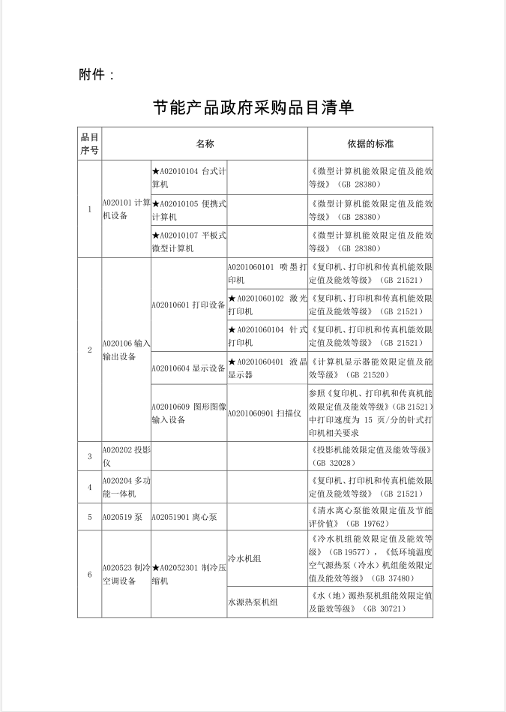

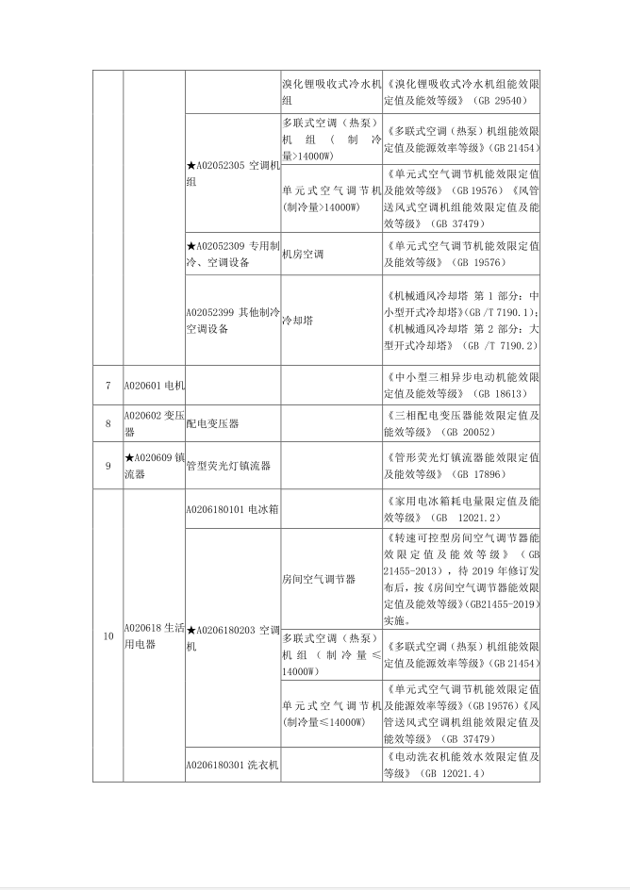

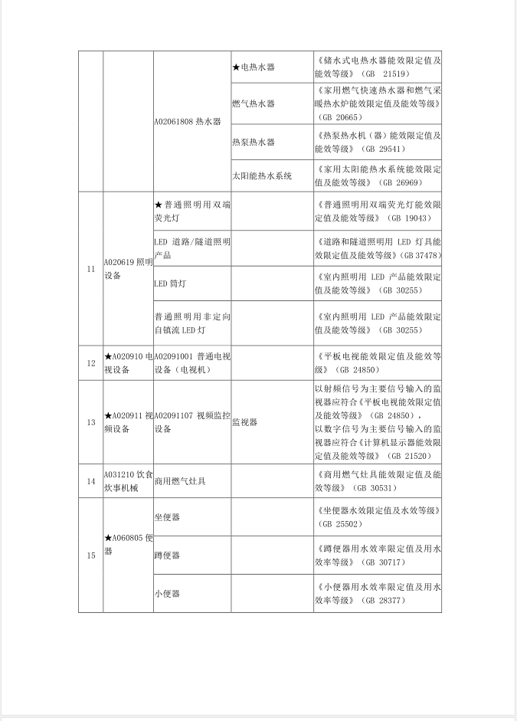
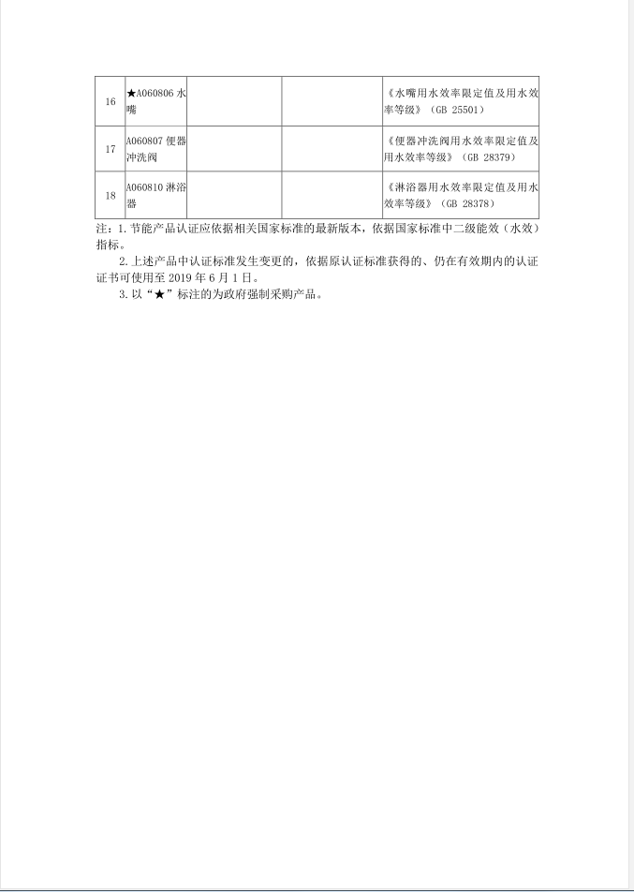

关于印发环境标志产品政府采购品目清单的通知

财库〔2019〕18号
有关中央预算单位，各省、自治区、直辖市、计划单列市财政厅（局）、生态环境厅（局），新疆生产建设兵团财政局、环境保护局：
根据《财政部发展改革委 生态环境部 市场监管总局关于调整优化节能产品 环境标志产品政府采购执行机制的通知》（财库〔2019〕9号）， 我们研究制定了环境标志产品政府采购品目清单，现印发给你们，请遵照执行。
附件：环境标志产品政府采购品目清单
财政部 生态环境部
2019年3月29日

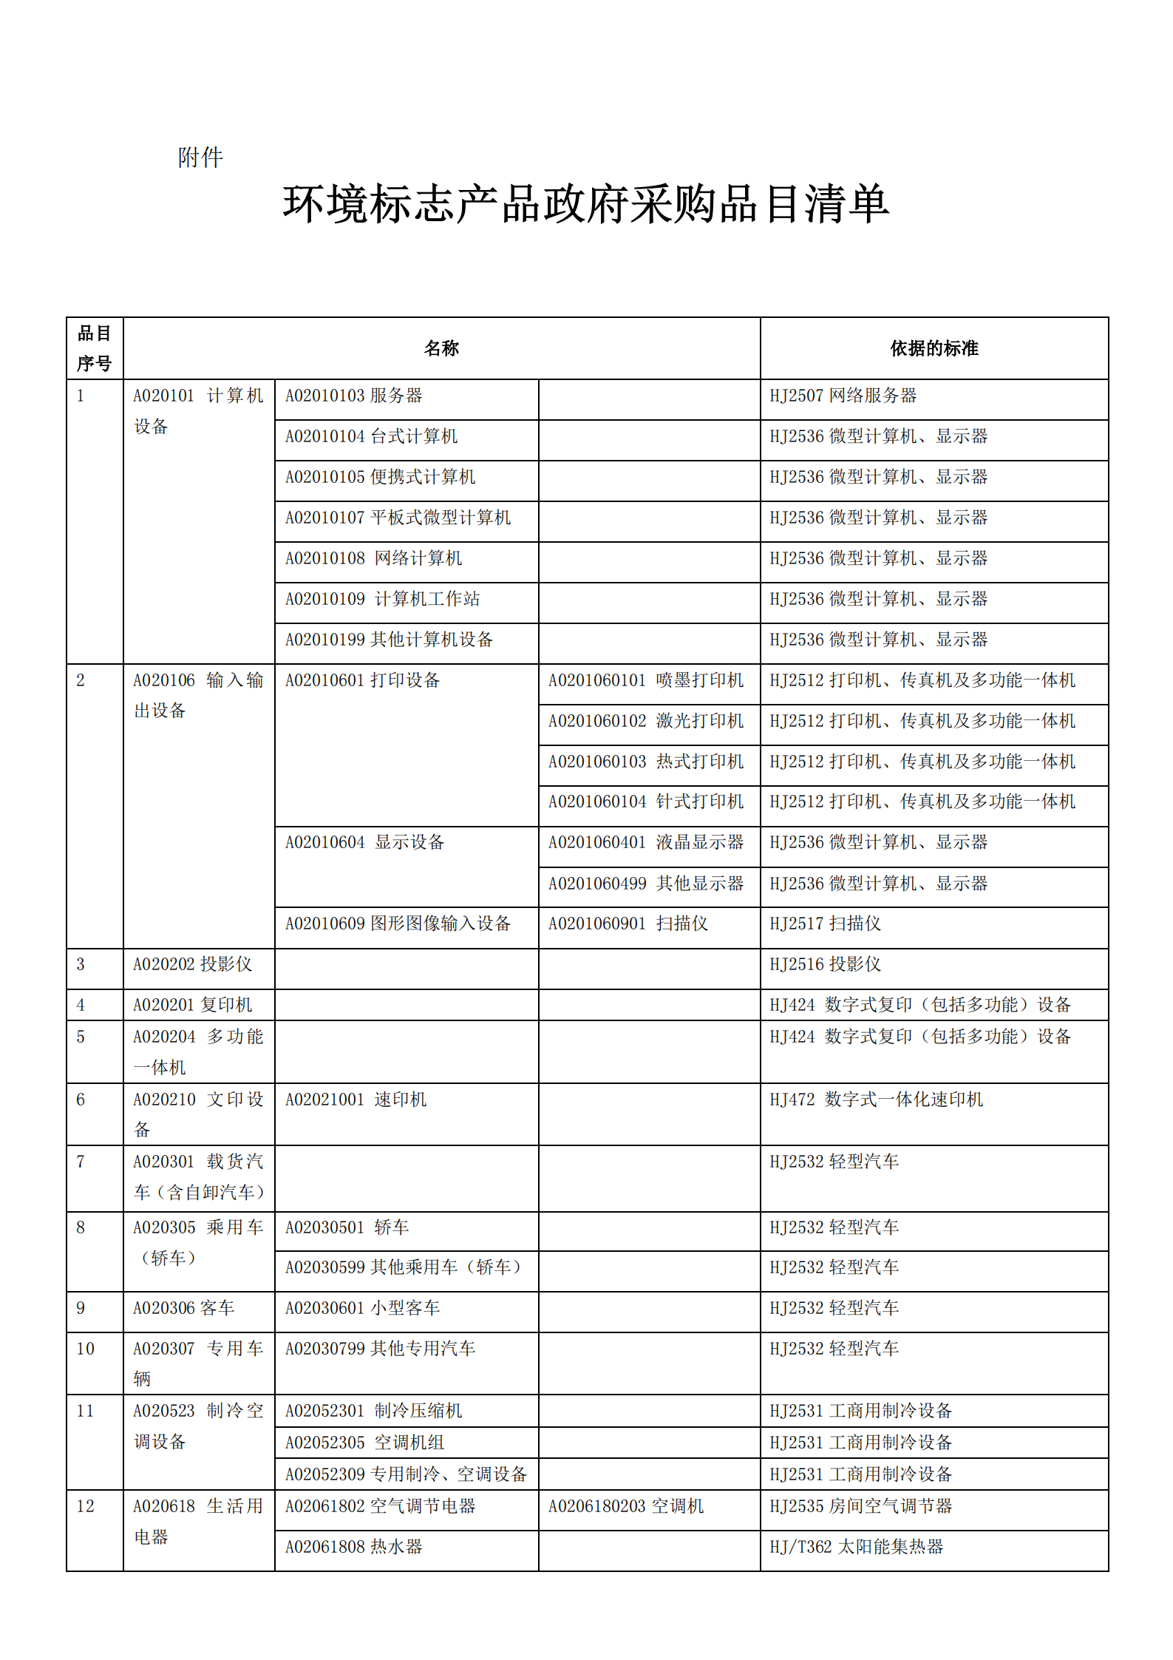

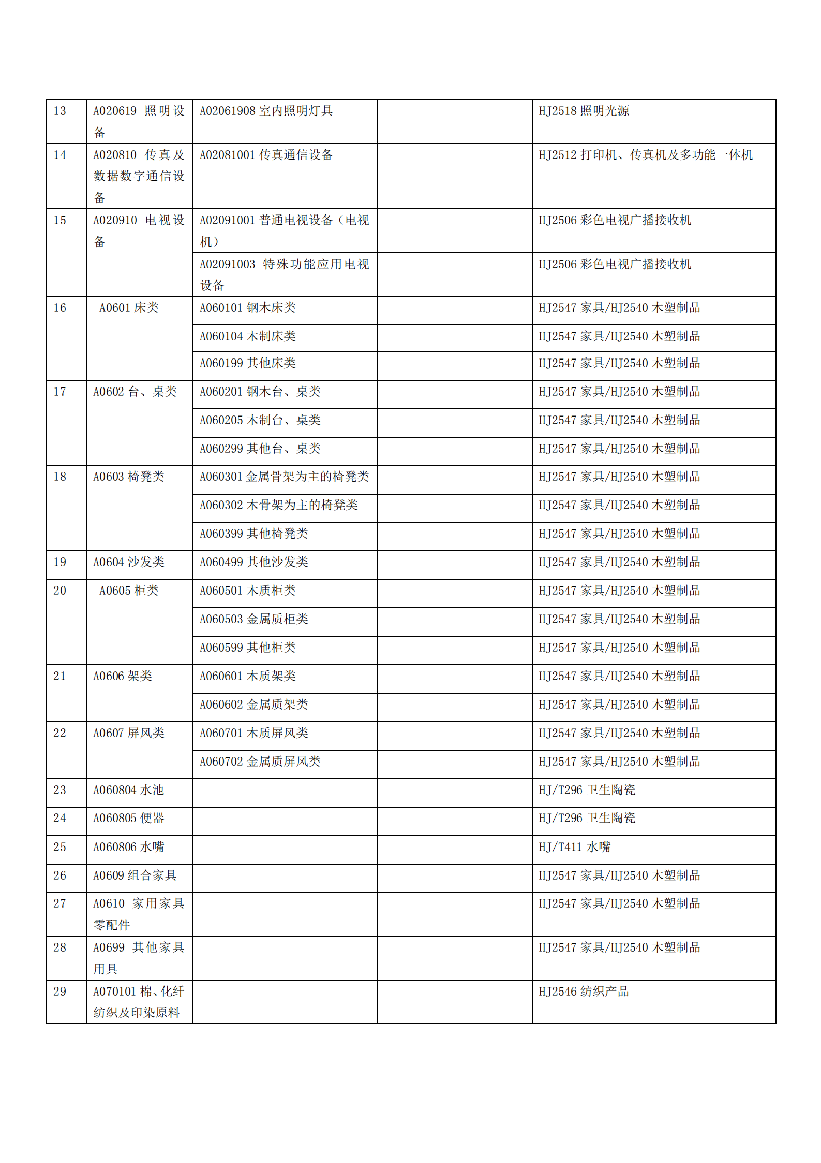

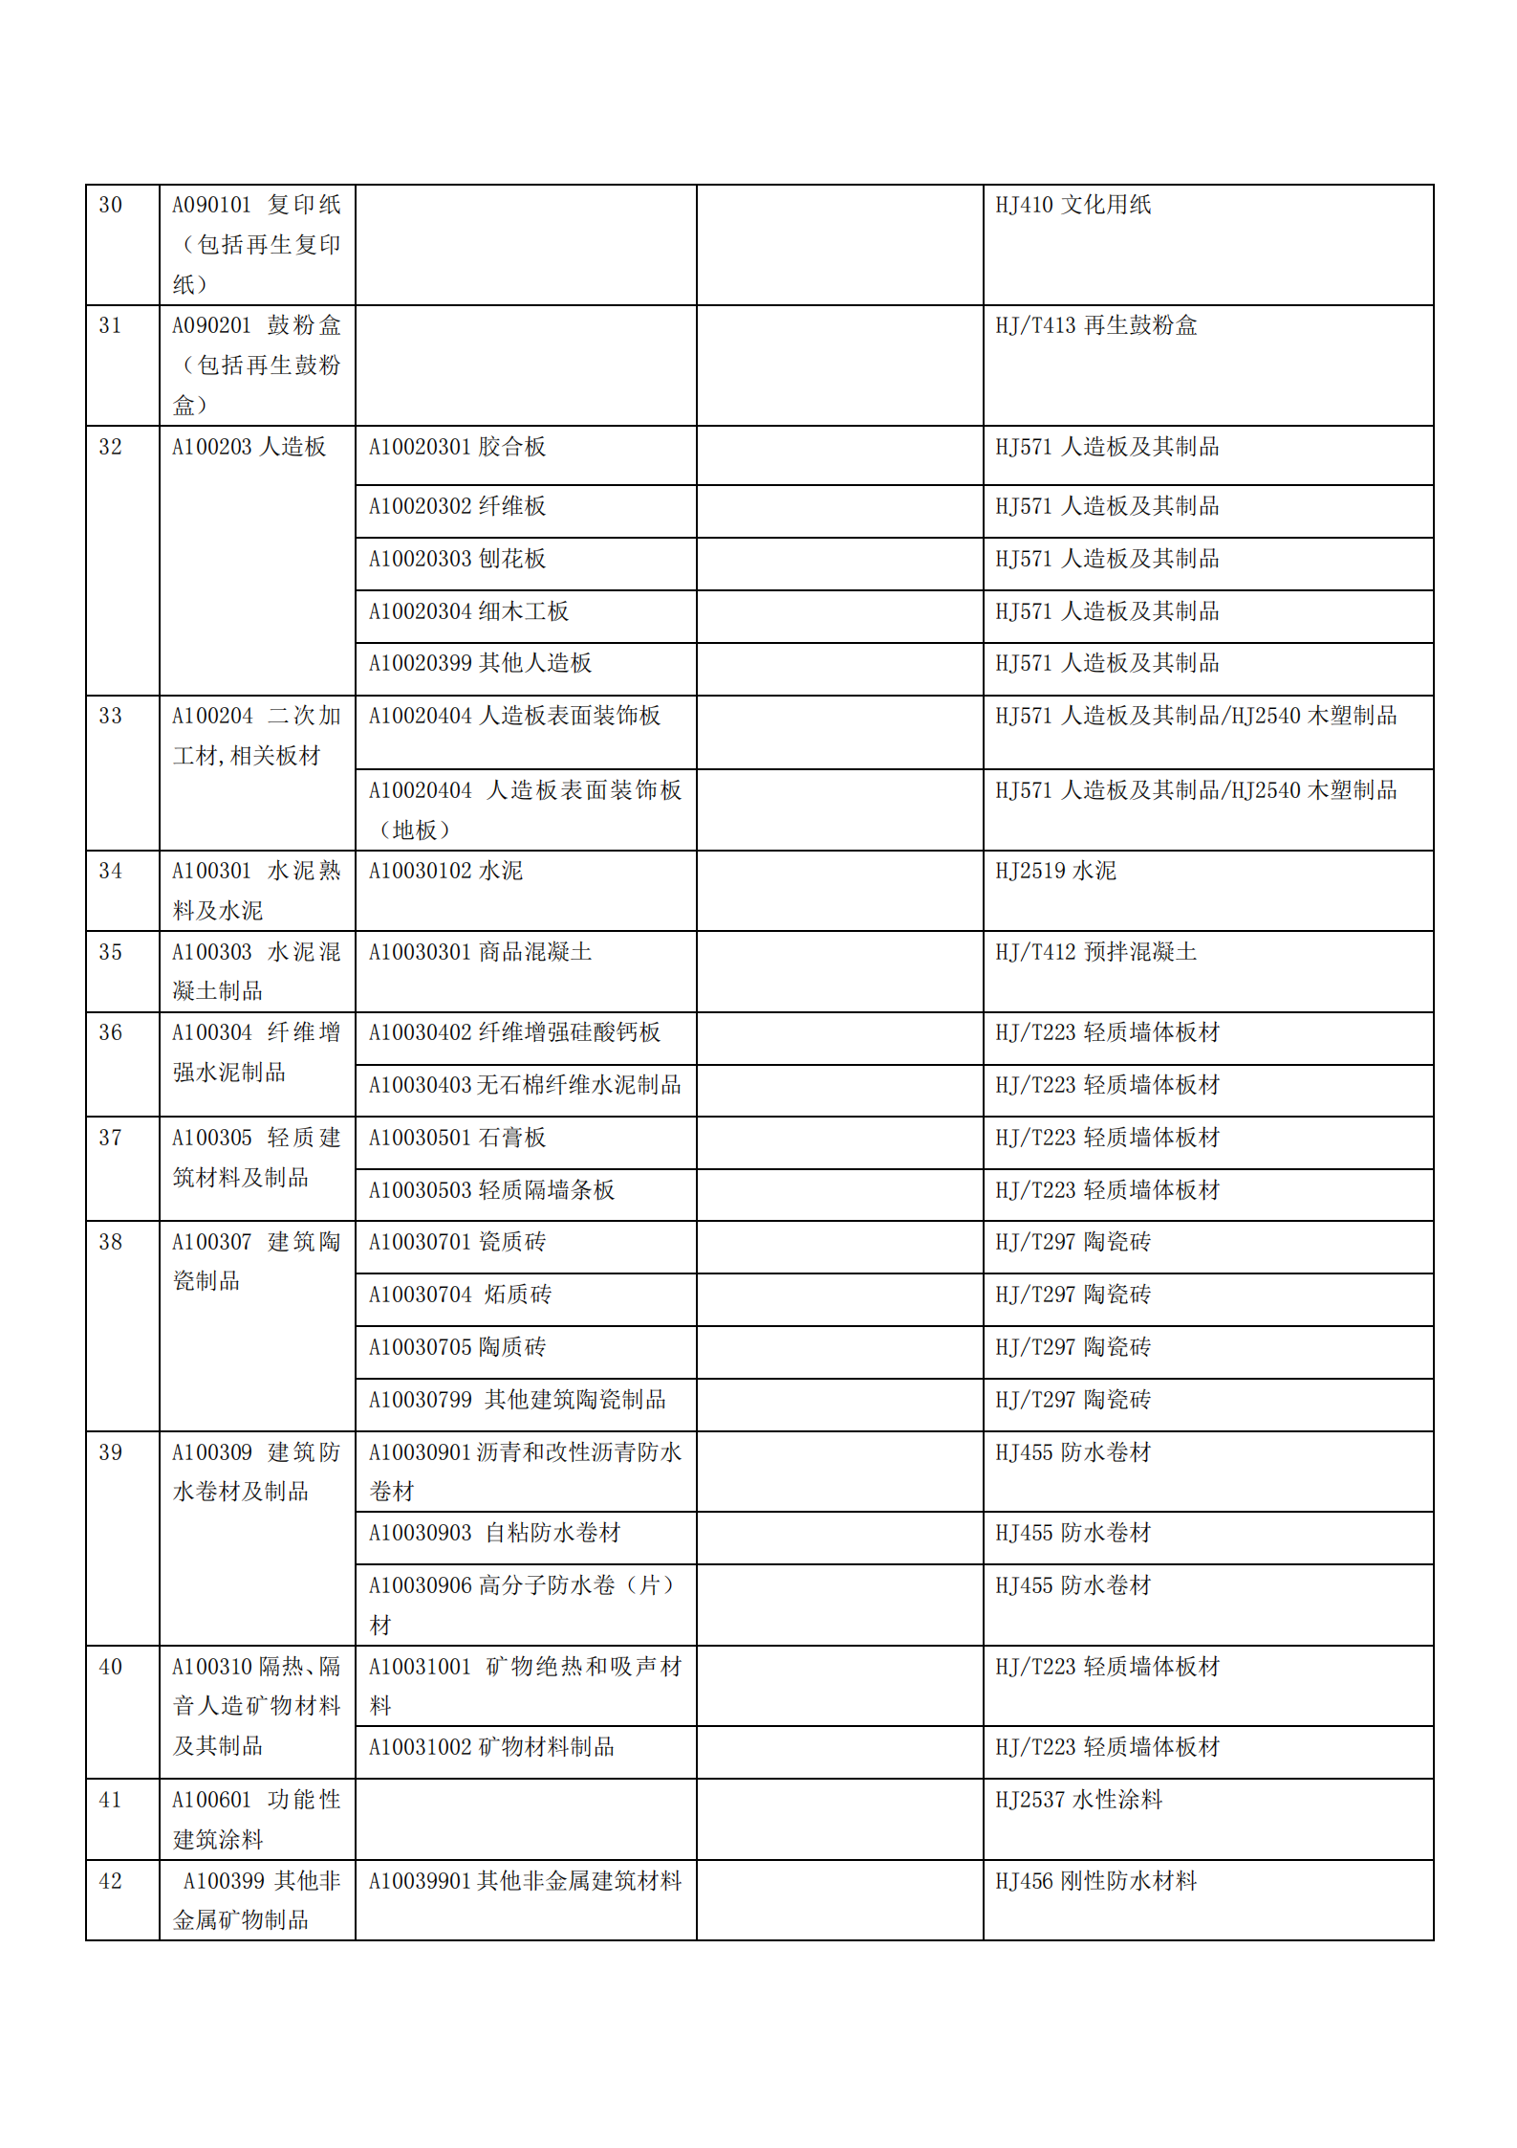

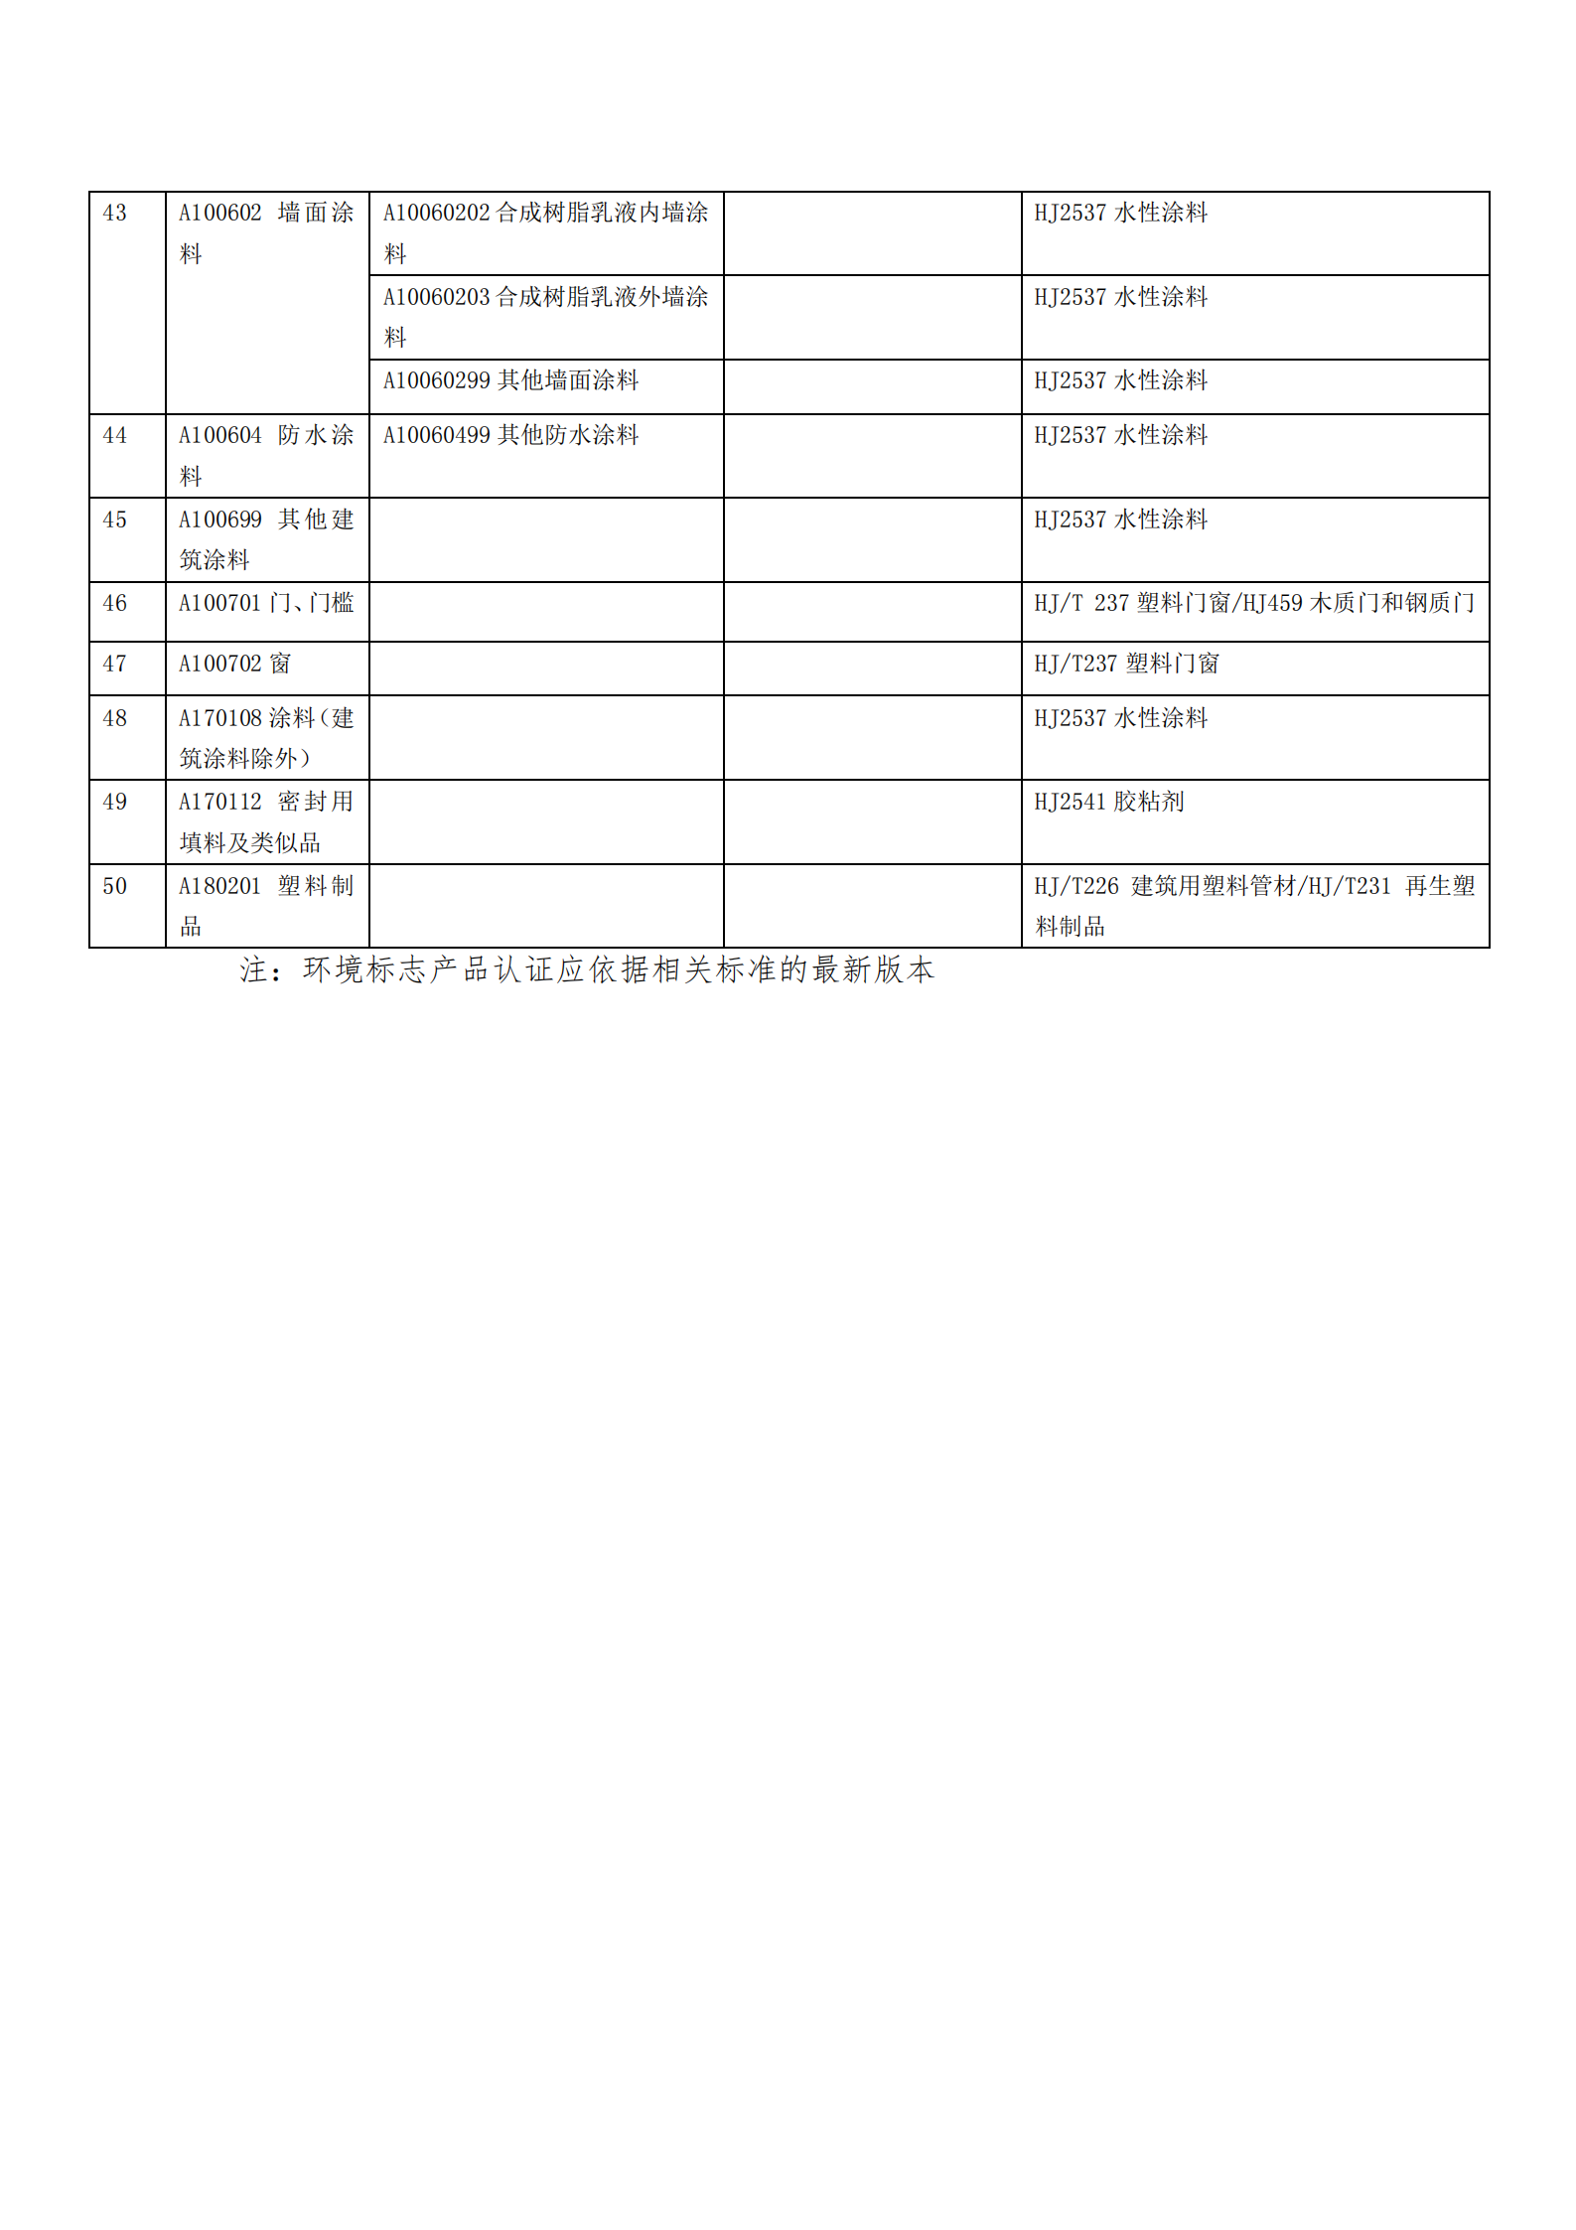

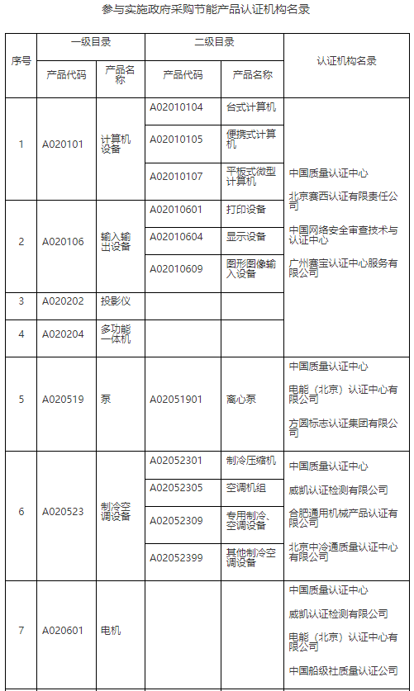
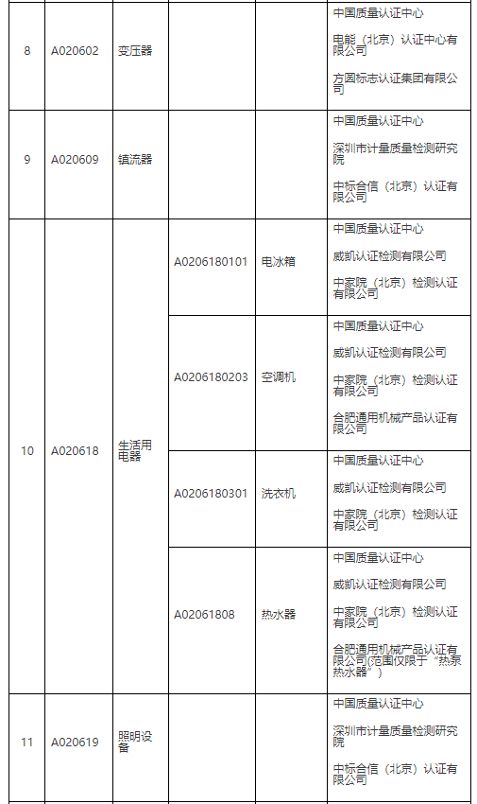
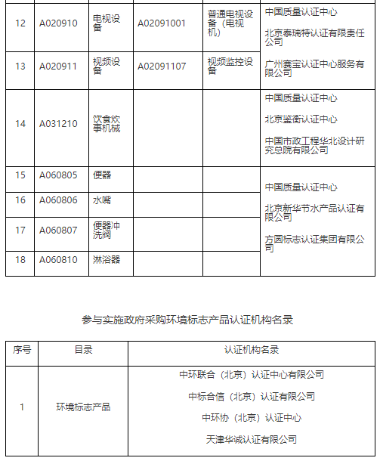

关于印发中小企业划型标准规定的通知
工信部联企业[2011]300号
各省、自治区、直辖市人民政府，国务院各部委、各直属机构及有关单位：
为贯彻落实《中华人民共和国中小企业促进法》和《国务院关于进一步促进中小企业发展的若干意见》（国发〔2009〕36号），工业和信息化部、国家统计局、发展改革委、财政部研究制定了《中小企业划型标准规定》。经国务院同意，现印发给你们，请遵照执行。
工业和信息化部 国家统计局
国家发展和改革委员会 财政部
二〇一一年六月十八日
附件：

中小企业划型标准规定
一、根据《中华人民共和国中小企业促进法》和《国务院关于进一步促进中小企业发展的若干意见》(国发〔2009〕36号)，制定本规定。
二、中小企业划分为中型、小型、微型三种类型，具体标准根据企业从业人员、营业收入、资产总额等指标，结合行业特点制定。
三、本规定适用的行业包括：农、林、牧、渔业，工业（包括采矿业，制造业，电力、热力、燃气及水生产和供应业），建筑业，批发业，零售业，交通运输业（不含铁路运输业），仓储业，邮政业，住宿业，餐饮业，信息传输业（包括电信、互联网和相关服务），软件和信息技术服务业，房地产开发经营，物业管理，租赁和商务服务业，其他未列明行业（包括科学研究和技术服务业，水利、环境和公共设施管理业，居民服务、修理和其他服务业，社会工作，文化、体育和娱乐业等）。
四、各行业划型标准为：
（一）农、林、牧、渔业。营业收入20000万元以下的为中小微型企业。其中，营业收入500万元及以上的为中型企业，营业收入50万元及以上的为小型企业，营业收入50万元以下的为微型企业。
（二）工业。从业人员1000人以下或营业收入40000万元以下的为中小微型企业。其中，从业人员300人及以上，且营业收入2000万元及以上的为中型企业；从业人员20人及以上，且营业收入300万元及以上的为小型企业；从业人员20人以下或营业收入300万元以下的为微型企业。
（三）建筑业。营业收入80000万元以下或资产总额80000万元以下的为中小微型企业。其中，营业收入6000万元及以上，且资产总额5000万元及以上的为中型企业；营业收入300万元及以上，且资产总额300万元及以上的为小型企业；营业收入300万元以下或资产总额300万元以下的为微型企业。
（四）批发业。从业人员200人以下或营业收入40000万元以下的为中小微型企业。其中，从业人员20人及以上，且营业收入5000万元及以上的为中型企业；从业人员5人及以上，且营业收入1000万元及以上的为小型企业；从业人员5人以下或营业收入1000万元以下的为微型企业。
（五）零售业。从业人员300人以下或营业收入20000万元以下的为中小微型企业。其中，从业人员50人及以上，且营业收入500万元及以上的为中型企业；从业人员10人及以上，且营业收入100万元及以上的为小型企业；从业人员10人以下或营业收入100万元以下的为微型企业。
（六）交通运输业。从业人员1000人以下或营业收入30000万元以下的为中小微型企业。其中，从业人员300人及以上，且营业收入3000万元及以上的为中型企业；从业人员20人及以上，且营业收入200万元及以上的为小型企业；从业人员20人以下或营业收入200万元以下的为微型企业。
（七）仓储业。从业人员200人以下或营业收入30000万元以下的为中小微型企业。其中，从业人员100人及以上，且营业收入1000万元及以上的为中型企业；从业人员20人及以上，且营业收入100万元及以上的为小型企业；从业人员20人以下或营业收入100万元以下的为微型企业。
（八）邮政业。从业人员1000人以下或营业收入30000万元以下的为中小微型企业。其中，从业人员300人及以上，且营业收入2000万元及以上的为中型企业；从业人员20人及以上，且营业收入100万元及以上的为小型企业；从业人员20人以下或营业收入100万元以下的为微型企业。
（九）住宿业。从业人员300人以下或营业收入10000万元以下的为中小微型企业。其中，从业人员100人及以上，且营业收入2000万元及以上的为中型企业；从业人员10人及以上，且营业收入100万元及以上的为小型企业；从业人员10人以下或营业收入100万元以下的为微型企业。
（十）餐饮业。从业人员300人以下或营业收入10000万元以下的为中小微型企业。其中，从业人员100人及以上，且营业收入2000万元及以上的为中型企业；从业人员10人及以上，且营业收入100万元及以上的为小型企业；从业人员10人以下或营业收入100万元以下的为微型企业。
（十一）信息传输业。从业人员2000人以下或营业收入100000万元以下的为中小微型企业。其中，从业人员100人及以上，且营业收入1000万元及以上的为中型企业；从业人员10人及以上，且营业收入100万元及以上的为小型企业；从业人员10人以下或营业收入100万元以下的为微型企业。
（十二）软件和信息技术服务业。从业人员300人以下或营业收入10000万元以下的为中小微型企业。其中，从业人员100人及以上，且营业收入1000万元及以上的为中型企业；从业人员10人及以上，且营业收入50万元及以上的为小型企业；从业人员10人以下或营业收入50万元以下的为微型企业。
（十三）房地产开发经营。营业收入200000万元以下或资产总额10000万元以下的为中小微型企业。其中，营业收入1000万元及以上，且资产总额5000万元及以上的为中型企业；营业收入100万元及以上，且资产总额2000万元及以上的为小型企业；营业收入100万元以下或资产总额2000万元以下的为微型企业。
（十四）物业管理。从业人员1000人以下或营业收入5000万元以下的为中小微型企业。其中，从业人员300人及以上，且营业收入1000万元及以上的为中型企业；从业人员100人及以上，且营业收入500万元及以上的为小型企业；从业人员100人以下或营业收入500万元以下的为微型企业。
（十五）租赁和商务服务业。从业人员300人以下或资产总额120000万元以下的为中小微型企业。其中，从业人员100人及以上，且资产总额8000万元及以上的为中型企业；从业人员10人及以上，且资产总额100万元及以上的为小型企业；从业人员10人以下或资产总额100万元以下的为微型企业。
（十六）其他未列明行业。从业人员300人以下的为中小微型企业。其中，从业人员100人及以上的为中型企业；从业人员10人及以上的为小型企业；从业人员10人以下的为微型企业。
五、企业类型的划分以统计部门的统计数据为依据。
六、本规定适用于在中华人民共和国境内依法设立的各类所有制和各种组织形式的企业。个体工商户和本规定以外的行业，参照本规定进行划型。
七、本规定的中型企业标准上限即为大型企业标准的下限，国家统计部门据此制定大中小微型企业的统计分类。国务院有关部门据此进行相关数据分析，不得制定与本规定不一致的企业划型标准。
八、本规定由工业和信息化部、国家统计局会同有关部门根据《国民经济行业分类》修订情况和企业发展变化情况适时修订。
九、本规定由工业和信息化部、国家统计局会同有关部门负责解释。
十、本规定自发布之日起执行，原国家经贸委、原国家计委、财政部和国家统计局2003年颁布的《中小企业标准暂行规定》同时废止。

河南省政府采购合同融资政策告知函
各供应商： 欢迎贵公司参与河南省政府采购活动！ 政府采购合同融资是河南省财政厅支持中小微企业发展，针对参与政府采购活动的 供应商融资难、融资贵问题推出的一项融资政策。贵公司若成为本次政府采购项目的中 标成交供应商，可持政府采购合同向金融机构申请贷款，无需抵押、担保，融资机构将 根据《河南省政府采购合同融资工作实施方案》（豫财购〔2017〕10号），按照双方自 愿的原则提供便捷、优惠的贷款服务。 贷款渠道和提供贷款的金融机构，可在河南省政府采购网 “河南省政府采购合同 融资平台"查询联系。

